Федеральное государственное бюджетное образовательное
учреждение высшего профессионального образования
Санкт-Петербургский государственный университет
Институт «Высшая школа менеджмента»

РАЗРАБОТКА SMM ПРОГРАММЫ ДЛЯ ПРОДВИЖЕНИЯ ФАРМАЦЕВТИЧЕСКОГО БРЕНДА «ТРИАЗАВИРИН» НА РОССИЙСКОМ РЫНКЕ ПРОТИВОВИРУСНЫХ ПРЕПАРАТОВ

Выпускная квалификационная работа
студентки 4 курса бакалаврской
программы, профиль – Маркетинг
Формат ВКР: прикладное исследование

ГОЙКОЛОВОЙ Анастасии
(подпись)

Научный руководитель
проф. кафедры Маркетинг, доктор эк.наук

СТАРОВ Сергей Александрович
____________________(подпись)

«СООТВЕТСТВУЕТ ТРЕБОВАНИЯМ»
____________________
(подпись научного руководителя)
« »_____ 2022 г

Санкт-Петербург
2022

ЗАЯВЛЕНИЕ О САМОСТОЯТЕЛЬНОМ ВЫПОЛНЕНИИ ВЫПУСКНОЙ КВАЛИФИКАЦИОННОЙ РАБОТЫ
Я, Гойколова Анастасия, студентка 4 курса направления 38.03.02 «Менеджмент» (профиль подготовки – Маркетинг), заявляю, что в моей выпускной квалификационной работе на тему «Разработка SMM программы для продвижения фармацевтического бренда «Триазавирин» на российском рынке противовирусных препаратов», представленной в службу обеспечения программ бакалавриата для публичной защиты, не содержится элементов плагиата. Все прямые заимствования из печатных и электронных источников, а также из защищённых ранее курсовых и выпускных квалификационных работ, кандидатских и докторских диссертаций имеют соответствующие ссылки.
Мне известно содержание п. 9.7.1 Правил обучения по основным образовательным программам высшего и среднего профессионального образования в СПбГУ о том, что «ВКР выполняется индивидуально каждым студентом под руководством назначенного ему научного руководителя», и п.51 Устава федерального государственного бюджетного образовательного учреждения высшего профессионального образования «Санкт-Петербургский государственный университет» о том, что «студент подлежит отчислению из Санкт-Петербургского университета за предоставление курсовой или выпускной квалификационной работы, выполненной другим лицом (лицами)».

(Подпись студента)
31.05.2022(Дата)
Оглавление
Введение 1
ГЛАВА 1. ТЕОРЕТИЧЕСКИЕ ОСНОВЫ МАРКЕТИНГОВЫХ КОММУНИКАЦИЙ 3
1.1. Маркетинговые коммуникации: понятие, функции, инструменты 3
1.2. Онлайн-маркетинг 8
1.3. Алгоритм разработки SMM программы 12
ГЛАВА 2. АНАЛИЗ РОССИЙСКОГО РЫНКА ПРОТИВОВИРУСНЫХ ПРЕПАРАТОВ 19
2.1. Текущее состояние российского рынка противовирусных препаратов и тенденции его развития 19
2.2. Анализ поведения потребителей на российском рынке противовирусных препаратов 23
2.3. Конкурентная позиция бренда «Триазавирин» на российском рынке противовирусных препаратов 28
2.4. Анализ конкурентной среды российского рынка противовирусных препаратов 31
2.5. Обзор социальных сетей конкурентов и игроков фармацевтического рынка для продвижения лекарственных препаратов 33
ГЛАВА 3. РАЗРАБОТКА SMM ПРОГРАММЫ ДЛЯ ПРОДВИЖЕНИЯ БРЕНДА «ТРИАЗАВИРИН» НА РОССИЙСКОМ РЫНКЕ ПРОТИВОВИРУСНЫХ ПРЕПАРАТОВ 47
3.1. Разработка SMM программы для бренда «Триазавирин» 47
3.1.1 Определение целей продвижения бренда 47
3.1.2. Определение целевой аудитории 48
3.1.3. Выбор социальной сети 50
3.1.4. Создание контент-плана 54
3.1.5. Продвижение контента: привлечение и работа с подписчиками. 60
3.1.6. Оценка эффективности результатов 63
3.1.7. Медиапланирование SMM программы 65
Заключение 66
Список использованной литературы 68
Приложения 71
Приложение 1. Вопросы для пациентов для проведения глубинных интервью 71
Приложение 2. Вопросы для интервью с Дарьей Меньшениной по позиции бренда «Триазавирин» на российском рынке противовирусных препаратов 73
Приложение 3. Примеры SMM программы бренда «Кагоцел» в социальной сети Instagram 74
Приложение 4. Контент-план для SMM программы бренда «Триазавирин» 76
Приложение 5. Контент, используемый для проведения фокус-группы 77
Приложение 6. Тайминг реализации SMM программы для бренда «Триазавирин» 79

Введение
Данная выпускная квалификационная работа имеет формат прикладного проекта, в ходе которого была разработана SMM программа с контент-планом на один месяц для бренда «Триазавирин», представленного на российском рынке противовирусных препаратов.
Проблемой является низкая осведомленность потребителей о бренде, несмотря на довольно долгое присутствие бренда на рынке противовирусных препаратов России. Именно поэтому, компания использует различные инструменты маркетинговой коммуникации, активно реализуя digital-стратегию с SEO-оптимизацией, контекстной рекламной, ORM и в качестве потенциального инструмента возможна реализация маркетинга в социальных сетях.
Актуальность работы вызвана растущей популярностью использования социальных сетей потребителями и как следствие необходимости применения фармацевтическими компаниями различных инструментов не только традиционного продвижения таких как телевизионные ролики, но и онлайн-маркетинга. Благодаря выходу в онлайн, компания сможет охватить новые сегменты потребителей, активно использующих социальные сети, построить эффективную коммуникацию с потребителем, а через качественный контент донести до потребителей преимущества бренда, тем самым переключив внимание с конкурентов и помогая потенциальным клиентам принять верные потребительские решения.
Целью работы является разработка SMM программы с контентом-планом на один месяц для продвижения бренда «Триазавирин» на российском рынке противовирусных препаратов.
Для реализации поставленной цели необходимо выполнить ряд задач:
- Исследовать особенности маркетинговых коммуникаций, в частности онлайн-коммуникаций, разработать алгоритм SMM программы по продвижению бренда на рынок.
- Проанализировать российский рынок противовирусных препаратов, поведение потребителей и определить конкурентную позицию бренда «Триазавирин» на этом рынке.
- Определить целевые сегменты для бренда «Триазавирин» на российском рынке противовирусных препаратов и проанализировать их характеристики.
- Проанализировать лучшие практики использования социальных сетей для продвижения брендов в фармацевтической отрасли.
- Разработать практические рекомендации по осуществлению SMM программы для продвижения бренда «Триазавирин» на российском рынке противовирусных препаратов.
Задачи были выполнены при помощи следующих методов:
- Изучение вторичной информации о бренде «Тризавирин» и брендов-конкурентов на российском рынке противовирусных препаратов.
- Проведение интервью с маркетологом компании «Медсинтез» – Дарьей Меньшениной.
- Проведение глубинных интервью с пациентами для определения поведения потребителей и последующего формирования сегментов целевой аудитории бренда.
- Анализ количественного исследования привычек и особенностей применения противовирусных препаратов, предоставленного компанией «Медсинтез».
- Проведение фокус-группы среди представителей сегментов для тестирования составленного контент-плана.
Объектом исследования является бренд противовирусного средства «Триазавирин».
Предметом исследования является продвижение бренда с помощью SMM программы.
Структура дипломной работы состоит из 3 глав. В первой главе рассматриваются теоретические основы маркетинговых коммуникаций, функции и основные инструменты с фокусом на онлайн-маркетинг. Также описан алгоритм разработки SMM программы. Во второй главе проанализирован российский рынок противовирусных препаратов, его основные тенденции. Проведен анализ основных конкурентов бренда, составлена карта позиционирования, предоставлено описание бренда «Триазавирин», его конкурентных преимуществ и позиции на рынке. Представлены результаты анализа качественного и количественного исследования для определения поведения потребителей на данном рынке и дальнейшего формирования основных сегментов целевой аудитории бренда. Также проанализированы лучшие маркетинговые практики использования социальных сетей конкурентов и других игроков фармацевтической отрасли для своего продвижения в целях выявления тенденций и подходов к ведению социальных сетей. В третьей главе представлена поэтапно разработанная SMM программа для бренда «Триазавирин», включающая в себя ежемесячный контент-план с указанием бюджета и сроков реализации.

ГЛАВА 1. ТЕОРЕТИЧЕСКИЕ ОСНОВЫ МАРКЕТИНГОВЫХ КОММУНИКАЦИЙ

1.1. Маркетинговые коммуникации: понятие, функции, инструменты

Ф.Котлер определяет маркетинговые коммуникации как «средства, с помощью которых фирмы пытаются информировать, убеждать и напоминать потребителям, на прямую или косвенно, о своих товарах и торговых марках». Маркетинговые коммуникации представлены различными каналами взаимодействия, через которые передается информация о бренде, товарах и услугах для целевой аудитории с целью влияния на ее отношение или поведение.
Согласно Ф.Котлеру и К.Келлеру, маркетинговые коммуникации выполняют ряд следующих функций:
- Донесение нужной информации о предназначении товара, его свойствах и назначениях, методах и местах использования, а также для какой целевой аудитории он предназначен;
- Укрепление информации среди потребителей о производителе товара, профиле компании или торговой марки;
- Создание ассоциации торговой марки с другими людьми, местами, событиями, чувствами, брендами, впечатлениями, предметами;
- Содействие росту марочного капитала и закреплению позиций торговой марки в памяти потребителей;
- Создание имиджа бренда.
Цели маркетинговых коммуникаций устанавливаются в зависимости от специфики бизнеса, поэтому у компаний они различаются. В основном они направлены на повышение узнаваемости бренда, построение и укрепление взаимоотношений с целевой аудиторией, укрепление эмоциональной связи.
Принимая во внимание фактор усиливающейся конкуренции и, в частности, роль неценовых факторов, влияющих на решение о покупке потребителями, многие компании увеличивают инвестиции именно в маркетинговые коммуникации для дифференциации своей компании на рынке. Компаниям становится сложнее привлечь и удержать интерес покупателей к какому-либо товару. Именно поэтому, маркетинговые коммуникации играют важную в любой компании роль, помогая сформировать положительный образ бренда и улучшить взаимоотношения с потребителями.
Существуют онлайн и офлайн инструменты маркетинговых коммуникаций. В комплексе маркетинговых коммуникаций выделяют 6 основных инструментов:
- Реклама – любая оплачиваемая известным заказчиком форма неличного представления и продвижения идей, товаров или услуг. Это наиболее популярный вид маркетинговых коммуникаций. Реклама отличается достаточной настойчивостью и повторяемостью, так как целью рекламного сообщения является не только знакомство покупателей с товаром, но и склонение к совершению целевого действия – покупки. К рекламе относятся объявления в СМИ, на упаковке, брошюры и буклеты, наружная реклама и др. Медиаканалами являются телевидение, радио, журналы, газеты, Интернет и т. д. Данный маркетинговый канал носит форму массовой коммуникации и направлен на широкую аудиторию.
- Стимулирование сбыта – разнообразные краткосрочные побудительные приемы, призванные ускорить или увеличить приобретение товаров или услуг. К примеру, конкурсы, игры, розыгрыши, лотереи, скидки, купоны, раздача образцов товаров. Часто при стимулировании сбыта используются упакованные товары. Так называемые «побудительные приемы» производители помещают на упаковке или внутри ее либо же осуществляют с помощью специальных мероприятий в местах продаж. Стимулирование сбыта предполагает наличие специального мотива – снижение цены, возможность попробовать продукт перед покупкой, приз и т.д, наличие периода действия предложения или определенного количества товара.
- Спонсорство – финансируемые компанией мероприятия и программы, имеющие целью создание повседневных или специальных контактов потребителей с торговой маркой. Данный вид маркетинговых коммуникаций предполагает инвестиции в имидж путем предоставления бюджета или же нематериальных активов компании. К примеру, это может быть организация мероприятия, благодаря которому спонсор рассказывает о себе, привлекая внимание потенциальных покупателей.
- Связи с общественностью (паблик рилейшнз, PR) – разнообразные программы, целью которых является продвижение или защита имиджа компании или отдельных ее товаров. К данной группе относятся пресс-киты, выступления, семинары, конференции, участие в общественных мероприятиях и т. д. Все эти инструменты были более популярны до приобретения популярности сети Интернет и социальных сетей. PR зачастую осуществляется на некоммерческой основе.
- Прямой маркетинг и маркетинг по базам данных – использование почты, телефона, факса, е-почты или Интернета с целью охвата потенциальных потребителей или предоставления им товаров и услуг без использования маркетинговых посредников. К инструментам прямого маркетинга относятся каталоги, рассылки по почте, телемаркетинг, голосовая почта, которые сейчас не так популярны, по сравнению с электронной почта и покупками, рассылками по email и социальным сетям. Сегодня Интернет дает возможность маркетологам отслеживать действия покупателей на сайте, анализировать паттерны потребительского поведения и корректировать бизнес-процессы компании. Благодаря развитию технологий появились новые инструменты директ-маркетинга как CRM для работы с персонализацией. Таким образом, прямой маркетинг включает в себя коммуникацию с потребителем для попадания клиента в воронку продаж.
- Личные продажи – непосредственное взаимодействие с одним или несколькими потенциальными покупателями в целях проведения презентаций, ответов на вопросы и получения заказов. К личным продажам относятся торговые презентации и встречи, специализированные ярмарки и выставки, раздача образцов и т. д.
- Мобильный маркетинг – особая форма онлайнового маркетинга, предполагающая направление сообщений на мобильные телефоны, смартфоны или планшеты потребителей. К примеру, голосовой маркетинг, SMS-сообщения, онлайновый маркетинг и маркетинг в социальных сетях. Мобильный маркетинг – отличный вариант взаимодействия как с большим количеством потребителей, так и для рассылки персонализированных предложений.
- Онлайновый маркетинг и маркетинг с использование социальных медиа онлайн – новые усилия и программы по установлению связи с существующими или потенциальными покупателями, повышению осведомленности, улучшению имиджа или активизации продаж товаров и услуг. К данной категории относятся веб-сайты, e-mail, поисковая реклама, реклама на дисплеях, сообщения в социальных сетях. Сейчас также большую популярность набирают онлайн инструменты, такие как интернет-маркетинг, контент-маркетинг, influence-маркетинг, SMM (Social Media Marketing), SEM (Search Engine Marketing), SEO (Search Engine Optimization) и т.

Целью всех этих инструментов является создание и управление контентом, который напрямую связан с брендом и влияет на его имидж.
На Рисунке 1 представлена модель процесса коммуникации:

ОТПРАВИ-ТЕЛЬЬ
Сообщение
Декоди-рование
Кодиро-вание
ПОЛУЧА-ТЕЛЬ
Медиа

Помехи

Ответная реакция
Обратная связь

Рис. 1 Макромодель процесса маркетинговых коммуникаций
Составлено по: [Котлер, Келлер, 2018, с. 248]
Модель состоит из 9 ключевых элементов, основными элементами являются отправитель сообщения и его получатель, сообщение и медиа (средство передачи информации). Данная модель выполняет 4 основные функции: кодирование, декодирование, ответная реакция (отклик) и обратная связь. Кодирование информации представляет собой сообщение, а именно форму, в которой оно будет отправлено (это может быть изображение, символ или текст), в то время как декодирование информации – интерпретация полученной адресатами информации. Важным элементом также являются и помехи, которые оказывают влияние на послание, при их наличии. Отправитель должен четко определить целевую аудиторию для обращения и желаемую ответную реакцию на него. Обращение должно быть правильно закодировано, для того чтобы целевая аудитория легко могла расшифровать его.
Согласно Ф.Котлеру, для разработки эффективных коммуникаций необходимо пройти восемь этапов:
- Определение целевой аудитории
- Постановка целей коммуникации;
- Потребность в товарной категории
- Осведомленность о торговой марке
- Отношение к торговой марке
- Намерение совершить покупку
- Разработка сообщения;
- Что сказать (стратегия сообщения)
- Как это сказать (творческая стратегия)
- Кто должен это говорить (источник сообщения)
- Выбор каналов коммуникации;
- Определение размера бюджета;
- Составление комплекса маркетинговых коммуникаций;
- Оценка результатов;
- Управление интегрированными маркетинговыми коммуникациям.
Благодаря большому разнообразию инструментов коммуникации и разному поведению потребителей, компании стремятся внедрять интегрированные маркетинговые коммуникации – «концепция, согласно которой компания тщательно продумывает и координирует работу своих многочисленных каналов коммуникации – рекламы в средствах массовой информации, личной продажи, стимулирования сбыта, пропаганды, прямого маркетинга, упаковки товара и других – с целью выработки четкого, последовательного и убедительного представления о компании и ее товарах». Более четкая формулировка данного термина была представлена П. Смитом, который утверждает, что интегрированные маркетинговые коммуникации представляют собой взаимодействие всех форм комплекса коммуникаций, при котором каждая форма коммуникаций должна быть интегрирована с другими инструментами маркетинга и подкреплена ими для достижения максимальной экономической эффективности. Внедряя комплекс маркетинговых коммуникаций, маркетологи обязательно должны изучить преимущества, недостатки и стоимость релевантных коммуникационных инструментов, а также положение компании на рынке, иметь информацию о товаре. Далее на основе проведенного анализа решить о применении того или иного инструмента, или же о внедрении комплекса.
Эффективность маркетинговых коммуникаций оценивается посредством проведения опроса целевой аудитории и анализа частоты узнаваемости коммуникации среди всех остальных и запоминания маркетинговых сообщений, бренда.

1.2. Онлайн-маркетинг
Интернет с каждым годом проникает в нашу жизнь все больше и больше, появляются новые сайты, социальные сети. В результате увеличивается количество пользователей. Согласно последним данным, число пользователей социальных сетей продолжает увеличиваться, прирост составил +10% в 2022 по сравнению с 2021, а общее количество пользователей социальных сетей в январе 2022 года в мире составило 4,5 млн. Опережая Facebook, наиболее предпочитаемой социальной сетью остается Instagram.
В России в 2021 именно Интернет был наиболее популярным медиаканалом, использовавшимся во всех сферах жизни. Растет интерес людей и к социальным сетям, которые занимают значительную долю в сети Интернет и в которых люди проводят больше всего времени. В 2021 году россияне любили проводить время в таких социальных сетях как Youtube, Instagram и Telegram, менее стали использовать «Одноклассники», Facebook, Twitter и LinkedIn.
В связи с этим, активно развивается интернет-маркетинг, который подразумевает использование сети Интернет для продвижения и продажи товаров и услуг. К данному типу маркетинга относятся 4 основных категории: веб-сайты, контекстная реклама, баннерная реклама и e-mail.
Благодаря онлайн-маркетингу у маркетологов есть возможность постоянного отслеживания действий потребителей и его customer journey, а также быстрого реагирования. Именно интерактивный маркетинг предоставляет полную подотчетность кампаний. Более того, для того чтобы быть ближе к потребителю, компании способны отправлять персональные сообщения и предложения с учетом интересов и поведения потребителей.
Как уже было упомянуто выше, одним из инструментов интернет-маркетинга является SMM (Social Media Marketing). SMM представляет собой маркетинг с использованием социальных сетей не только с целью продажи, но и для привлечения внимания к бренду или товару. Более того, благодаря присутствию в социальных сетях компания устанавливает более личную связь со своими покупателям, находясь и общаясь с ними в режиме реального времени.
C помощью SMM можно решить ряд следующих задач: повысить как первичные, так и вторичные продажи, показать экспертность, повысить узнаваемость бренда, сформировать пул лояльных пользователей, адвокатов бренда, привлечь людей на ивенты компании, проверить разные типы контента и реакцию пользователей на него, поддержать пользователей в социальных сетях, работать с негативом и даже привлекать новых сотрудников в компанию.
Продвижением бренда в социальной сети занимается SMM-менеджер компании или же это может быть привлеченный SMM-специалист.
Преимуществами использования социальных сетей являются, во-первых – вирусный маркетинг. В социальных сетях существует два подхода: либо человек сам делится с другими понравившимся товаром, либо он делится уже опубликованным контентом бренда со своими друзьями – подписчиками. Таким образом, в ходе такого «сарафанного радио» охватывается более широкая аудитория и скорость передачи информации является очень быстрой. Во-вторых, по сравнению с традиционными инструментами коммуникации, онлайн охватывает большее количество людей. В-третьяих социальные сети дают возможность фокусировки рекламы на конкретный сегмент целевой аудитории – таргетинг. Использование широкой или более узкой аудитории зависит от исходных целей и параметров кампании. В-четвертых, реклама в социальных сетях подразумевает нативность. То есть, интеграция рекламы в существующий контент таким образом, чтобы она не выглядела агрессивной и настойчивой. Более того, SMM не использует рекламный формат. Маркетолог ведет с потребителем коммуникацию от лица бренда, предоставляя интересный контент о бренде или товаре, общаясь на актуальные темы и отвечая на вопросы. Это и есть основное отличие SMM от рекламы, которое предоставляет ценность для пользователя. Также, в социальных сетях происходит более глубокое взаимодействие с целевой аудиторией, чем с традиционной рекламой, так как у потребителя есть возможность дать обратную связь, ценную для маркетолога. И наконец – небольшие денежные затраты по сравнению с офлайн инструментами для продвижения бренда.
Важным элементом SMM-маркетинга является контент – содержимое социальных сетей, информация, которая размещается на страницах интернет-сообществ с целью продвижения компании и ее брендов. Для него специально составляется специальный ежемесячный контент-план – список определенных тем и график публикаций для блога. Контент должен быть написан профессионально, решать задачи бизнеса (например, продавать, формировать имидж бренда) и обязательно быть соответствующим целевой аудитории.
Контент можно классифицировать следующим образом:
- Информационный (информирующий) контент – информация о товаре или услуге, на которых специализируется компания. Целью такого вида контента является формирование доверия потребителей к бренду. Такого вида посты должны быть информативны и полезны, чтобы у потребителей сложить позитивное впечатление о бренде, и они были готовы перейти к следующей стадии customer journey – совершению покупки. Информационные посты составляют основу контент-плана – 50%.
- Продающий контент – пост с предложением товаров или услуг, акциями, скидками или предложениями. Именно такие посты должны мотивировать покупателя совершить покупку. Продающий контент является самым важным видом, так как именно он направлен на то, чтобы убедить будущего покупателя совершить покупку. Зачастую сообщение, которое описано в посте, его оформление и дата выхода во многом влияют на данное решение. Поэтому, для создания продающего контента применяются модели AIDA и ODC. По модели AIDA, продающий контент должен привлечь внимание (Attention) с помощью яркого заголовка, пробудить интерес (Interest) в первом абзаце текста, вызвать желание (Desire) в основной части текста и призвать к действию (Action) с помощью последнего абзаца или с кнопки действия «Купить/Заказать/Подписаться». Модель ODC примеянется для создания текста продающего контента. Это предложение (Offer), ограничение по времени (Deadline) и призыв к действию (Call to action). Рекламные посты не должны превышать 15% от всего контента, так как потребители не любят назойливые предложения.
- Развлекательный контент необходим для того, чтобы пользователь не заскучал на странице компании, у него возникло положительное впечатление о бренде, вызвало эмоции. Это могут быть картинки, мемы, опросы/квизы и т. д.
- Вовлекающий контент – посты, которые стимулируют потребителей совершать какую-то активность. К примеру, конкурсы, флэшмобы, марафоны, ответы на вопросы.
Для большей эффективности используется микс различных видов контента. По мнению большинства SMM-специалистов, в аккаунте должно быть 50% информационных постов, примерно 30% продающих постов и около 20% развлекательных. Перед публикацией необходимо четко определить цель поста, понять зачем он нужен и какую пользу принесет аудитории и бизнесу.
Создание аккаунта и публикация интересного контента недостаточны для SMM маркетинга. Блог необходимо продвигать для привлечения новой аудитории. Одним из инструментов продвижения в социальных сетях является платная реклама – использование таргетинга для более точного нацеливания на аудиторию и минимизацию показа рекламы незаинтересованным пользователям. Так, используя платную рекламу для таргетинга можно выбрать пол, возраст, интересы, географию, связь со страницей, собирать аудитории в списки, создавать на основе этих списков похожие аудитории. Под форматами платной рекламой подразумевается размещение поста в ленте, блоком справа или в партнерской сети. Другим инструментом является работа с лидерами мнений, а именно публикация информации от лица лидеров мнений – блогеров, журналистов, различных экспертов, знаменитостей. Существует три формата работы с лидерами мнений: на дружеской основе – просьба опубликовать анонс продукта вашего друга-блогера, бартер – предложение попробовать продукт и опубликовать о нем отзыв, на платной основе – оплата лидеру мнений некой суммы за публикацию. Еще один вариант продвижения – работа с сообществами, которая включает в себя мониторинг представителями бренда различных сообществ в социальных сетях для встраивания в дискуссию пользователей.

1.3. Алгоритм разработки SMM программы
SMM программа – это комплекс мероприятий, направленных на использование социальных сетей как каналов для продвижения компании, ее товаров или услуг и решения других бизнес-задач.
Для разработки и реализации эффективной SMM программы, необходимо следовать следующему алгоритму, представленному на Рисунке 2:
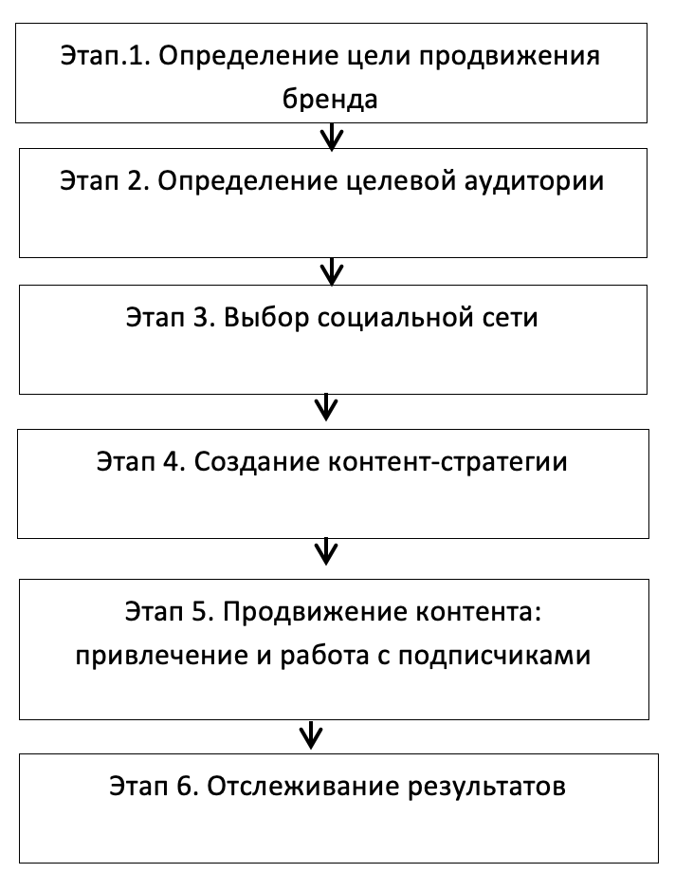
Рис. 2 Алгоритм продвижения в социальной сети
Источник [Старов, 2021, с. 390]

- Определение целей продвижения бренда
Первым делом необходимо определить цели компании, которые она планирует реализовать, внедрив SMM программы. От того насколько четко будут определены цели, будет зависеть коммуникация с пользователями, публикуемый контент. Поэтому цели должны быть конкретными, измеримыми, достижимыми и релевантными. Для продвижения своего бренда в социальных сетях компания может выбрать одну или несколько из следующих целей: повышение узнаваемости бренда, лояльности покупателей к бренду и продуктам компании или же интереса к бренду со стороны целевой аудитории, получение целевого трафика на сайт компании и его последующая конвертация в продажи, привлечение новых покупателей; работа с существующей клиентской базой для повторных продаж и т. п.
Важным моментом является и определение целей бизнеса для подготовки качественной программы, которая решит бизнес-задачи компании. Список вопросов, который может помочь понять их лучше: «Каковы ключевые продукты и услуги компании?», «Целевая аудитория бизнеса?», «Ключевые конкуренты?», «Актуальные бизнес-задачи?», «Маркетинговые планы на ближайшее время?»
- Определение целевой аудитории
Следующим важным шагом является идентификация целевой аудитории. Несмотря на то, что мы имеем дело с онлайн аудиторией, компании необходимо визуализировать своего потребителя. Именно от персоны покупателя зависит точность передачи сообщения, подбор контента, продвижение и в целом эффективность SMM программы, ведь именно на нее она и направлена. Так, с помощью анализа маркетолог сможет понять ожидания и требования своих потребителей. Поэтому, необходимо создать собирательный образ типичного клиента социальной сети, ответив на ряд вопросов путем заполнения анкет, проведения интервью, опросов по e-mail, телефону, анализу поисковых запросов: «Какого пола и возраста ваши клиенты?», «Где они работают?», «Какое социальное положение они занимают?», «Каков уровень их дохода?», «Что входит в сферу их интересов (увлечения, хобби)?».
Важно также и проанализировать customer journey map – путь клиента, который он проходит от возникновения потребности в товаре до момента покупки или превращения в любителя бренда. Так, маркетолог сможет проанализировать цели и эмоции на каждом этапе пути, а также сложности, которые могут возникнуть при взаимодействии с брендом.

- Выбор социальной сети
Проанализировав портрет целевой аудитории, необходимо выбрать релевантную для этой аудитории социальную сеть, так как целевая аудитория социальных сетей разная и зачастую бывает так, что на некоторых целевой аудитории нет или же она не активна. Для более точного выбора следует проанализировать сторонние исследования, социальные сети, применяемые конкурентами или же провести опрос среди потребителей, чтобы наверняка убедиться в предпочтениях клиентов. Начать кампанию можно с одной социальной сети и в последующем увеличить свое присутствие и в других. Если же достаточно ресурсов, то можно начать и сразу с нескольких социальных сетей для того, чтобы на практике понять какая работает лучше.

- Создание контент-плана
Следующим шагом необходимо понять концепцию сообщества. Это может как личный блог, так и развлекательное сообщество. Все зависит от целей бизнеса. Для привлечения подписчиков необходимо разработать контент-план. Контент должен быть не банален, интересен и полезен. Для его структурирования необходимо составление контент плана – графика публикаций в социальных сетях, с учетом тем и рубрик, который чаще всего составляется на месяц. Контент-план помогает разработать темы для контента, определить количество и частоту размещения контента в социальных сетях.
- Продвижение контента: работа с подписчиками
Далее необходимо, чтобы целевая аудитория увидела публикации и узнала о компании с помощью продвижения контента. Следовательно, аккаунту необходим охват – показатель количества людей, увидевших контент у себя в ленте. Это можно сделать с помощью таргетированной рекламы, проведения конкурсов, привлечения лидеров мнений, прямого взаимодействия SMM-специалиста с потенциальными клиентами. Таким образом, бренду необходимо приобрести лояльную аудиторию, которая активно и с интересом будет следить за активностями бренда, делиться публикациями и являться покупателями.

- Отслеживание результатов
SMM-специалисту необходимо систематически отслеживать эффективность SMM программы и при возникновении проблем корректировать ее, изменяя цели, действия, контент. Для этого существуют определённые метрики эффективности SMM.
Для оценки динамики подписчиков необходимо понятие охвата – количество людей, которые хотя бы раз контактировали с публикациями. Чем грамотнее подготовлены посты, тем интереснее они для целевой аудитории и, следовательно, выше охват.
Показатель роста количества подписчиков также говорит о правильном направлении SMM программы. Темп роста аудитории можно посчитать как отношение количества новых подписчиков к общему количеству подписчиков, умноженное на 100%.
Что касается обратной связи от аудитории, то для ее оценки необходимо ответить на два основных вопроса: «Насколько актуален и интересен контент (пост), который разместил в группе подписчиков SMM-специалист?» и «Общаются ли подписчики, которые увидели размещенный на страничке сообщества контент с другими людьми?» .
Уровень вовлеченности пользователей помимо количества лайков, комментариев и репостов можно оценить с помощью следующих метрик, описанных в Таблице 1:

Таблица 1
Метрики для оценки уровня вовлеченности пользователей
Название метрики | Характеристика
Коэффициент вовлеченности по охвату (Engagement Rate by Reach, ERR) | процент активной аудитории профиля, реагирующий на публикации. Считается по формуле:  ERR = (общее количество лайков, репостов и комментариев / охват) * 100 %
Уровень вовлеченности в пересчете на пост (Engagement Rate of Post, ER Post) | коэффициент вовлеченности пользователей по выбранной публикации. Благодаря данному показателю можно сравнивать эффективность различных постов в профиле:  ER Post = (общее количество лайков, репостов и комментариев на один пост / количество подписчиков на дату публикации) * 100 %
Уровень привлекательности (Love Rate) | количество лайков в пересчете на размер аудитории:  Love Rate = общее кол-во всех лайков/кол-во подписчиков * 100 %
Уровень общительности (Talk Rate) | комментарии в пересчете на размер аудитории:  Talk Rate = общее кол-во всех комментариев/кол-во подписчиков*100%
Коэффициент распространения (Amplification Rate) | показатель роста, который показывает, как часто ваша аудитория совершает репосты:  Amplification Rate = общее количество репостов / количество постов * 100 %
Negative Feedback | негативная обратная связь в виде негативных постов и жалоб от пользователей.

Метриками для оценки коммуникации со стороны SMM-специалистов являются:
- Частота генерации постов (Post Rate) – количество размещенных от администрации постов;
- Частота генерации контента (Content Rate) – количество созданного контента (учитываются все виды: опросы, инфографика, видео, видеоинфографика и др.);
- Среднее время отклика (Response Rate) – время, необходимое для администрации для ответа подписчикам в сообществе. Это так называемый показатель качества обслуживания;
- Частота отклика (Response Rate) – доля вопросов, на которые ответил SMM специалист и как итог – пользователи получили ответ. Показатель рассчитывается как отношение количества ответов к количеству вопросов.
Одной из важных целей SMM-маркетинга является увеличение количества новых пользователей на сайте, привлеченных из социальных сетей и как следствие увеличение конверсий на сайте. Отследить переходы SMM-менеджер может с помощью аналитики, предоставляемой Яндекс.Метрика, Google Analytics с помощью UTM-меток – фрагменты кода, которые добавляются к URL ссылкам. Благодаря UTM-меткам можно проанализировать аудиторию пользователей, их поведение и затем использовать данную информацию для составления контент-плана. Существует также определенные метрики, представленные в Таблице 2:
Таблица 2
Метрики для оценки трафика и конверсий
Название метрики | Характеристика
Трафик из социальных сетей | количество подписчиков из социальной сети, пришедших по ссылку на сайт компании;
CTR (Click-Through Rate) | показатель кликабельности рекламного объявления. Другими словами, процент пользователей, кликнувших на рекламу и перешедших на сайт:  СTR = число кликов на рекламное объявления / количество показов * 100%
CPC (Cost per Click) | цена за клик по рекламному объявлению. Данный показатель чаще всего встречается при настройке таргетированной рекламы и отражает одну из популярных моделей рекламы в Интернете – Pay-Per-Click (PPC) – цена за клик, сумма, оплачиваемая рекламодателем за сделанный пользователем клик;  СPC можно рассчитать и для SMM = все расходы на ведение социальных сетей / количество переходов на сайт
Количество лидов (Leads) | количество привлеченных потенциальных покупателей с помощью рекламы, в результате чего те оставили заявки/заказы/совершили звонок
CPL (Cost Per Lead) | стоимость одного лида.  CPL = сумма расходов/число лидов

Продолжение Таблицы 2
CR (Conversion Rate) | коэффициент конверсии – отношение количества посетителей сайта, выполнивших какое-то целевой действие на нем (покупка товара, регистрация заявки, подписка на рассылку и т.д.):  CR = число посетителей сайта, совершивших целевое действие за определенный промежуток времени/общее число посетителей сайта за этот период времени) *100%

Выводы по Главе 1
Таким образом, маркетинговые коммуникации являются важной, и в то же время сложной часть комплекса маркетинга, о которой маркетологам не стоит забывать. Именно с помощью маркетинговых коммуникаций компании взаимодействуют с внешней средой, транслируя сообщения через различные онлайн и офлайн каналы. На сегодняшний день одним из популярных инструментов являетcя онлайн-маркетинг, частью которого является маркетинг в социальных сетях (SMM). Несмотря на большое количество слухов о бесполезности SMM и отрицательных отзывов, маркетинг в социальных сетях является эффективным маркетинговым инструментом для бизнеса. Важным моментом является поиск и найм профессионально обученного сотрудника, который сможет составить и воплотить грамотную SMM программу с учетом специфики бизнеса. Присутствие компании в социальных сетях важно, так как страница – это онлайн-визитка компании, посмотрев на дизайн и содержание которой, потенциальный покупатель либо отдаст предпочтение бренду, либо нет.

ГЛАВА 2. АНАЛИЗ РОССИЙСКОГО РЫНКА ПРОТИВОВИРУСНЫХ ПРЕПАРАТОВ

Данная глава посвящена обзору текущего состояния и тенденций российского рынка противовирусных препаратов, на котором представлен рассматриваемый в данной работе бренд противовирусного средства «Триазавирин». В главе также был описан характер поведения потребителей данного рынка, представлен анализ целевой аудитории, проанализирована деятельность основных игроков рынка – производителей противовирусных препаратов, их маркетинговые активности в социальных сетях, проведен бенчмаркинг лучших SMM практик, описана текущая деятельность бренда «Триазавирин».

2.1. Текущее состояние российского рынка противовирусных препаратов и тенденции его развития
Фармацевтический рынок России состоит из двух основных сегментов: коммерческого и государственного. В данной курсовой работе речь идет о коммерческом сегменте, который включает в себя аптечные продажи лекарственных препаратов и фармацевтики без учёта продаж по Программе ДЛО (Дополнительного лекарственного обеспечения).
По итогам 2021 года объём коммерческого рынка лекарственных препаратов составил 111,5 млрд руб. (в розничных ценах). По сравнению с декабрем предыдущего года, в 2021 на рынке наблюдалось снижение объёма продаж на 4,7%. Объем реализации лекарств в декабре 2021 года составил 410, 6 млн упаковок, что по сравнению с декабрем 2020 годы меньше на около 11,7%. Таким образом, по итогам 2021 года объем коммерческого рынка лекарств вырос на 3,4% в деньгах относительно 2020 года. Емкость рынка в 2021 году составляла 1 166,1 млрд руб.
Начавшаяся в 2020 году пандемия коронавируса стала мощным драйвером развития фармацевтического рынка России, к которому относится сегмент противовирусных препаратов. При отсутствии определенной даты окончания пандемии, можно сказать, что пока она присутствует в нашей жизни, спрос на противовирусные лекарства значительно увеличивается, так как болеет большее количество людей нежели при обычном вирусе.
Доля противовирусных препаратов на розничном коммерческом рынке в 2020 составляла 4,73% в стоимостном выражении, а прирост по сравнению с 2019 годом составил 113%. Средняя цена противовирусного средства составляла 464 рубля, а наиболее популярными брендами в категории являлись «Ингавирин» с долей 24,6%, «Арбидол» с долей 21% и «Кагоцел» с долей 8,2%. Более того, в 2020 году увеличилось число игроков на рынке противовирусных препаратов. Появилось 10 торговых марок и всего на рынке было представлено 36 брендов противовирусных средств.
Что касается 2021 года, то был замечен тренд снижения продаж противовирусных средств. Доля противовирусных препаратов на рынке составляла 3,54%, а прирост по сравнению с предыдущим годом составил 9%. Значительно снизились продажи противовирусных средств «Кагоцел» (-59,8% относительно декабря 2020 г.), «Эргоферон» (-51,1%) и «Ингавирин» (-47,8%). Несмотря на падение спроса из-за немного ослабшей ситуации с коронавирусом, лидерами категории в начале 2021 года оставались «Арбидол», «Ареплевир» и «Триавзваирин». По итогам 2021 года в топ-20 брендов лекарственных препаратов по стоимостному объему продаж на фармацевтическом рынке вошли такие противовирусные средства как «Арбидол», «Ингавирин», «Гриппферон», «Терафлю».
В 2021 году прирост sell out, который отражает «реальные продажи аптечной продукции, прошедшей через кассовый аппарат, конечному потребителю (продажа как продажа)» составлял 2% и 14,6 млрд. руб. по сравнению с предыдущим годом. В общем было продано противовирусных лекарств на 54,9 млрд. руб. Как представлено на Рисунке 3 к 2022 году ожидается, что рынок увеличится еще на 15% и достигнет 63,1 млрд. руб.

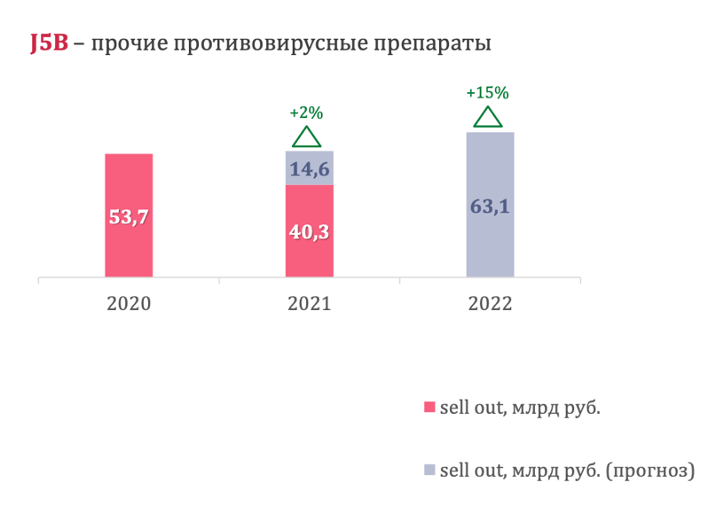
Рис. 3 Прогноз динамики группы противовирусных препаратов на розничном коммерческом рынке до 2022 года, руб. (sell out)
Источник [Alpharma ProПрогнозы, 2021]

В 2020 году была разрешена онлайн-торговля безрецептурными лекарственными препаратами. В 2021 году вступил в силу новый порядок продаж онлайн безрецептурных лекарственных препаратов, согласно которому теперь несетевые аптеки могут продавать лекарства онлайн, так же, как и маркетплейсы. Если в 2020 году, было продано лекарственных средств на сумму 2,6 млрд. руб., то к 2021 году прирост составил 58% и количество проданных лекарств составляло 4,1 млрд. руб. На Рисунке 4 продемонстрировано, что к 2022 году ожидается продажа почти 5 млрд. руб. с годовым приростом в 22% по сравнению с предыдущим годом.
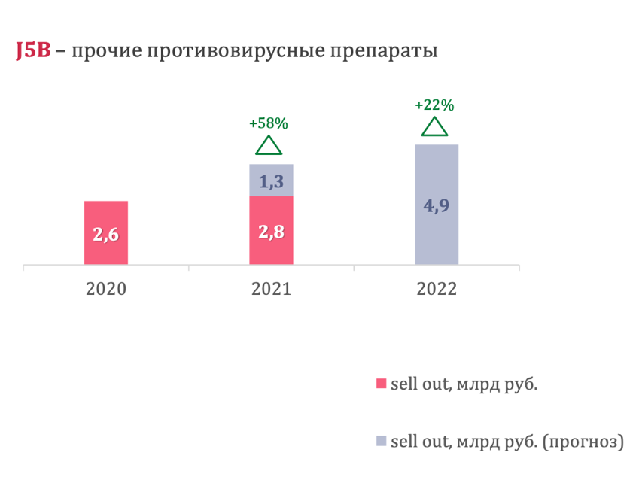
Рис. 4 Прогноз динамики группы противовирусных препаратов на розничном коммерческом рынке до 2022 года, руб. (sell out)
Источник [Alpharma ProПрогнозы, 2021]
Что касается поведения потребителей, то на покупку противовирусных препаратов в 2020 году в России было потрачено более 50 млрд. руб. Почти в 2 раза увеличились продажи противовирусных лекарств в упаковках и в 2,5 раза в денежном эквиваленте по сравнению с 2019 годом. Всему этому способствовала начавшаяся пандемия. В 2021 году россияне потратили более 64 млрд. руб. на лекарства от коронавирусной инфекции, которые представлены на рынке противовирусных препаратов. Также покупали значительно больше противовирусных препаратов весной 2021 года, в связи с ухудшением ситуации с коронавирусной инфекцией. В начале 2022 года продажи противовирусных средств в российских аптеках в начале 2022 увеличились на 10,4% по сравнению с началом 2021 года и достигли 1,2 млрд руб.
Согласно презентации по стратегии для компании в 2021 году, предоставленной компанией, тройкой лидеров на протяжении более пяти лет в категории противовирусных препаратов являлись «Арбидол», «Ингавирин» и «Кагоцел» по доли рынка в упаковках (Рис.5). Стоит отметить игрока рынка – «Трекрезан», доля которого активно увеличилась за 5 лет, и как следствие увеличилась и прибыль с 178 млн. до 2,3 млрд. Что касается удержания доли на рынке, то здесь лидирует «Ингавирин» – 10% SOM (Serviceable & Obtainable Market, Share of Market – достижимый объем рынка) по выручке в течение 3 лет. Бренд является № 2 в категории с 2016 года.

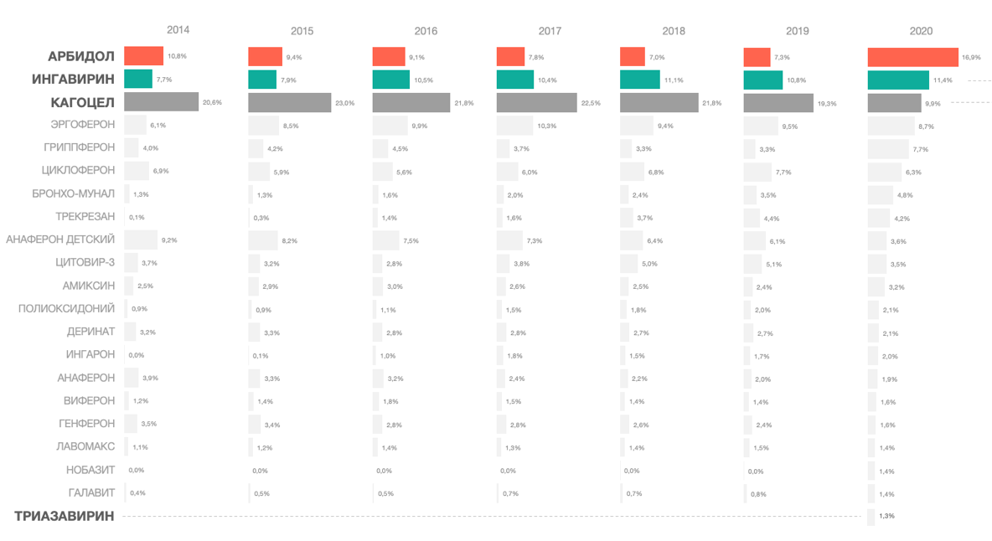
Рис. 5 Доля рынка игроков ОТС-категории в упаковках
Источник [Материалы компании]

Таким образом, можно сказать, что на рынке противовирусных препаратов наблюдается нерегулярный спрос, который зависит от сезона болезней, а сейчас еще и от «волн заболеваемости» коронавирусом. Существуют явные лидеры рынка – «Арбидол», «Ингавирин» и «Кагоцел», доля остальных производителей не высокая, рынок – монополия.

2.2. Анализ поведения потребителей на российском рынке противовирусных препаратов
Для понимания поведения потребителей на рынке противовирусных препаратов были проанализированы предоставленные компанией «Медсинтез» данные проведенного количественного исследования, целью которого являлся анализ привычек и особенностей применения противовирусных препаратов.
Исследование состояло из онлайн-опроса 534 человек, мужчины – 30% и женщины – 70% в возрасте от 20 лет и старше из двух городов – Москва (407 интервью) и Екатеринбург (127 интервью).
На основе данных был составлен социально-демографический портрет потребителей, представленный в Таблице 3:

Таблица 3
Социально-демографический портрет потребителя противовирусных препаратов
Семейной положение | Замужем/женат – 59%  Не замужем/не женат – 30%  Гражданский брак – 11%
Уровень образования | Высшее/несколько высших/ученая степень – 66%  Средне-специальное – 26%  Среднее/неполное среднее – 7%
Наличие детей | Нет детей – 49%  1 ребенок в семье – 28%  2 ребенка – 18%  3 и более детей – 5%
Доход | Среднее – 39 657 рублей

В результате количественного исследования удалось выяснить, что чаще всего за последние 6 месяцев опрошенные болели ОРВИ, COVID-19 и меньше всего с гриппом. Большинство респондентов (71%) хорошо относятся к противовирусным препаратам, лишь 6% негативно. При этом покупают препараты категории, в основном, по назначению врача или на основе предыдущего успешного опыта применения. Результаты также показали, что пациентам важен совет врача при выборе препаратов. В основном опрошенные ориентируются именно на назначение врача, в случае рекомендации новых препаратов. Для большинства (80%) именно врач является лицом, которому доверяют в вопросе действенности препарата. При выборе лекарственного препарата пациенты также ориентируются на описание в медицинских статьях/исследованиях, сайтах или справочниках. Важным критерием при выборе считают и отзывы других потребителей о препарате. Большинство встречают рекламу по телевизору – 64%, а 22% в Интернете. Более половины опрошенных перед началом применения ищут информацию о препарате.
Что касается места покупки, то чаще всего респонденты покупают лекарства в аптеке возле дома. Реже в интернет-аптеке или аптеке с более низкой ценой. Основными критериями при выборе аптеки для покупателей являются низкие цены, близость к дому и широкий ассортимент.
Самыми популярными препаратами в категории противовирусных как по знанию, так и по покупкам являются «Арбидол», «Кагоцел», «Эргоферон», «Ингавирин». За упаковку противовирусного лекарства в среднем потребители готовы заплатить 573 рубля, а за лечение в целом – 1509 рублей. Половина опрошенных готова заменить привычное лекарство на более дорогое, если сам/сам(а) найдет более эффективное средство и около половины также готовы к замене, если это будет рекомендация врача.
В основном пациенты начинают лечение или обращаются к врачу при повышении температуры. На четвертый день после улучшения пациенты прекращают прием препаратов в случае улучшения. Более трети следуют указаниям инструкции к препарату или рекомендации врача, а не на самочувствие.
Одним из первостепенных барьеров при выборе противовирусного средства, выделенных в ходе исследования является нежелание покупать новое средство, так как существует проверенное старое. Также люди опасаются побочных эффектов и боятся, что лекарство окажется пустышкой. Многие считают, что фармацевты советуют им те лекарства, за рекламу которых им «заплатили», считают свой опыт единственно верным. Среди второстепенных барьеров можно выделить наличие неполной пачки, недоверие рекламе и российскому производителю.
По результатам интервью с маркетологом компании, на вопрос «Кто ваш идеальный покупатель?» был получен ответ, что это обеспеченный, ответственный перед собой и окружающими человек, как мужчина, так и женщина – в большинстве случаев. Возраст покупателей – от 25 лет и выше, у тех, кто финансово обеспечивает себя и может позволить себе покупку противовирусного лекарства так как цена на него не низкая. Решение о покупке обычно принимается женщиной, так как именно она – главная по заботе в семье и больше всех переживает о ее членах. Покупателям не все равно на свое здоровье, они заботятся о себе и всегда лечатся. Они не слепо верят врачу или фармацевту, всегда проверяют то, что им порекомендовали. Обычно перед покупкой они советуется с близкими о необходимости применения препарата. Препарат в основном покупают в городах-миллионниках, чаще всего в Москве, Санкт-Петербурге и Екатеринбурге.
Помимо проанализированного количественного исследования и интервью с маркетологом компании, в качестве метода сбора данных, мною было проведено качественное исследование в виде глубинных интервью фокусированного вида. Данный метод подразумевает получение более развернутых ответов на вопросы исследования и помогает не только определить текущее отношение потребителя к продукту, но и помогает узнать о прошлом опыте использования, понять мотивацию покупки или же наоборот причины отказа.
Для построения выборки мною было пройдено пять основных этапов. Во-первых, была определена генеральная совокупность выборки – комплекс объектов, которые интересуют исследователя и обладают нужной информацией, а также относительно которых исследователь собирается делать выводы. Элементами отбора являются жители России, недавно переболевшие ОРВИ или любой другой вирусной, единицами отбора – мужчины и женщины от 25 лет, пространственная протяженность – Россия, временная протяженность – март 2022 года. Следующим этапом являлся выбор основы для построения выборки. Ее составляет список телефонов и контактов в социальных сетях знакомых автора данной работы, которые как раз соответствуют характеристикам генеральной совокупности и готовы к проведению глубинного интервью.
В данном исследовании используется невероятностный способ построения выборки, используется выборка согласных, то есть в выборку включаются те, кто согласен дать интервью. Это не только один из быстрых способов построения выборки, но и удобный, так как респонденты зачастую с легкостью готовы идти на контакт. Таким образом, в начале исследования интервью было проведено у недавно переболевших вирусной инфекцией знакомых, которые использовали в лечении противовирусные средства. Помимо этого, в исследовании был применен метод снежного кома, который подразумевает, что представитель целевой группы может посоветовать интервьюеру человека, который также входит в эту группу. Так, одни из первых респондентов делились контактами своих друзей, кто тоже подвергся вирусному заболеванию, так же, как и контактами врачей-знакомых, которые были готовы поучаствовать в исследовании.
Что касается размера выборки, то в своей книге «Методы маркетинговых исследований» Е.Б Галицкий для задачи исследования «Выявление проблем» указывает на минимальный размер выборки в 500 человек. Так как до этого было проанализировано количественное интервью, в котором приняли участие более 500 интервью, размер выборки для проведения глубинных интервью составлял 32 человек для получения более скрытой информации, которую иногда получить при прохождении онлайн-опроса. Задачами исследования являлись понимание и описание портрета пациента, мотивов покупки и критериев выбора противовирусных средств, а также описание пути потребителя, паттернов поведения от момента возникновения болезни до выздоровления. Подготовленные вопросы для исследования представлены в Приложении 1. Интервью началось с общих вопросов, далее были заданы вопросы про болезнь в целом, превентивные меры, врачей и людей, причастных к лечению, непосредственно сам процесс лечения, выбор и покупку лекарств, а также рекламу. Реализация построения выборки проходила онлайн в назначенное для респондентов время. Потенциальной проблемой могла стать отмена интервью в связи с непредвиденными обстоятельствами, помешавшими респонденту или интервьюеру присутствовать на интервью.
Таким образом, на основе полученных и проанализированных результатов были выделены три характеристики поведения потребителей. Первую группу составляют те, кто при первых симптомах сразу идет к врачу. Данная категория пациентов считает врачей профессионалами, доверяет им. Именно поэтому, для них важен поход и консультация врача при появлении первых симптомах. Вторую группу составляют те, кто полагается на советы друзей и фармацевтов больше, чем на мнение врачей. В данном случае пациенты больше доверяют своим друзьям, которые уже имели дело с похожей болезнью и принимали лекарство. По их мнению, именно они могут порекомендовать хорошее лекарство, а не врач. Экспертом может являться и фармацевт, который находится в аптеке, в которой пациент будет покупать лекарство и не надо будет стоять в очереди в поликлинике. Это зачастую те люди, у которых болезнь протекает достаточно легко. Третью группу составляют те, кто не ходит к врачам, а занимается самолечением. К данной категории относятся те пациенты, которые уже точно знают, чем и как лечиться так как прошли этапы болезни или консультировались с врачом ранее. Почувствовав симптомы ОРВИ, они скорее купят то же самое лекарство, которое им ранее выписывал врач, а не пойдут снова на прием в поликлинику. Если симптомы не знакомые, то вот тогда - да, они воспользуются консультацией врача.
Таким образом, люди полагаются на свой предыдущий опыт при лечении ОРВИ и скорее купят такое же лекарство второй раз, так как при похожих симптомах врач ранее выписывал такой препарат. Однако, при незнакомых симптомах или осложнениях, люди склонны обращаться к врачу. Почувствовав недомогание, пациент первым делом проверяет аптечку на наличие противовирусного или локального средства (спрей для носа, таблетки от кашля и др.). Не обнаружив его, он выбирает аптеку для покупки, заказывает онлайн, что еще не так распространено или же просит купить родственников или друзей. Финальным этапом является поход в аптеку и покупка желаемого лекарства или аналога. Купив лекарство, пациент пьет его по рецепту или же до того момента, пока не станет лучше. Важно также отметить, что людям удобнее принимать препарат с дозировкой одна таблетка в день нежели чем несколько раз в день. При выздоровлении он приходит на повторный осмотр. Не все пациенты приходят закрепить факт выздоровления, так как большинство интересует лишь больничный лист. Если пациент начинает чувствовать себя хуже или чувствует отсутствие улучшения, то он также обращается к врачу.
Причинами, по которым пациенты отказываются принимать лекарства, является мнение о том, что противовирусные не помогают, информация о побочных эффектах, наличие дешевого аналога или ранее проявленных сильных побочных эффектов, «лекарство – пустышка». Причинами, по которым пациенты начинают принимать лекарства, являются эффективность лекарства при предыдущей болезни, сильный позитивный отзыв в Интернете или от друзей, реклама, совет фармацевта или врача.
В ходе исследования также было обнаружено, что производитель противовирусного средства, будь то зарубежный или отечественный, не влияет на финальное решение потребителя о покупке. Также, что реклама препарата не является прямым триггером для его покупки. Производители чаще обращают внимание на рекламу по телевизору и в сети Интернет.
Что касается отношения пациентов к противовирусным препаратам, то наиболее узнаваемым является «Арбидол» и «Ингавирин» так как являются лидерами категории, «Триазавирин» не так узнаваем среди потребителей (Рис.6):
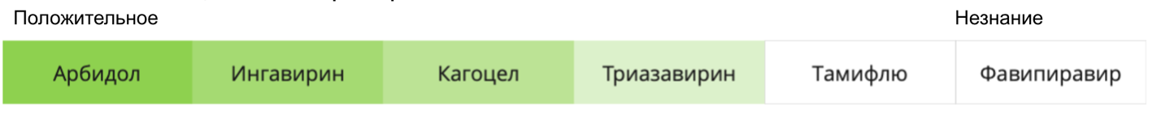
Рис. 6 Отношение пациентов к противовирусным препаратам

Таким образом, по результатам исследований, можно сказать, что ядро нашей целевой аудитории – женщина 30–40 лет, проживающая в крупном городе России. Именно она ответственна за лечение своей семьи при каких-то недомоганиях и поэтому является потребителем бренда. Она знает содержимое своей аптечки и может посоветовать члену семьи что принять в случае болезни, вызвать при необходимости врача. При болезни члена семьи она жертвует своими личными обстоятельствами и берет отгул для того, чтобы позаботиться о своих близких. Она считает, что здоровье всех членов семьи – это ее обязанность, так как семья – самое дорогое в жизни женщины.

2.3. Конкурентная позиция бренда «Триазавирин» на российском рынке противовирусных препаратов
«Триазавирин» является лекарственным средством, обладающим широким спектром противовирусной активности в отношении РНК-содержащих вирусов, таких как грипп, ряда вирусов – возбудителей ОРВИ, а также коронавирусной инфекции. Конкурентным преимуществом препарата является отсутствие серьезных побочных эффектов, за исключением вздутия живота и изжоги. У конкурентов же присутствуют более серьезные побочные действия, например диспепсические расстройства или мутагенные действия. Средняя цена пачки лекарства в аптеке: 10 шт – 800 рублей, 20 штук – 1600 рублей. Следует также различать, что «Триазавирин» является противовирусным препаратом прямого действия, так же, как и его конкурент – «Арбидол», в отличие от «Кагоцела» и «Ингавирина», которые являются иммуномодуляторами. Сравнительная таблица 2 «Тризавирина» и основного конкурента – «Арбидола» представлена ниже:
Таблица 4
Сравнительная таблица препаратов прямого действия «Арбидол» и «Триазавирин»
 | Арбидол | Триазавирин
Эффективность начала лечения | Не указано | Эффективен на любой стадии заболевания
Спектр противовирусной активности | Грипп, ОРВИ, ТОРС, комплексная терапия хронического бронхита, пневмонии и рецидивирующей герпетической инфекции и др. | Широкий спектр противовирусной активности в отношении РНК-содержащих вирусов (вирусы гриппа, ОРВИ, COVID-19 и др.)
Побочные действия | Возможны аллергические реакции | Побочный явлений не выявлено (во время клинических испытаний и всего времени пострегистрационных наблюдений)
Срок годности | 3 года | 5 лет

Источник: [Материалы компании]

Препарат выпускается фармацевтическим заводом «Медсинтез», расположенным в городе Екатеринбург. В 2014 году «Медсинтез» получил регистрационное удостоверение на производство «Триазавирина» и уже в 2015 году началось его промышленное производство. Ранее препарат отпускался только по рецепту врача, а с 2021 года стал доступен в свободной продаже.
Согласно проведенному интервью с главным маркетологом бренда (вопросы представлены в Приложении 2), в начале своего пути стратегия продвижения «Триазавирина» заключалась в предоставлении бесплатных образцов врачам, которые по результатам использования публиковали отзывы, рассказывали о своем опыте. Так же, как и сарафанный маркетинг среди пациентов. В результате препарат попал в список рекомендаций по лечению вирусных инфекций и в последствии в список рекомендаций по лечению COVID-19. В период коронавирусной инфекции, «Триазавирин» признали и на международном уровне. Препарат был направлен в Китай для борьбы с COVID-19. Клинические испытания, проведенные совместно с китайскими учеными, действительно доказали эффективность препарата при борьбе с коронавирусной инфекцией.
Компания использует дистрибьюторскую модель сбыта. С самого начала главной целью компании была разработка и производство лекарства для людей, а получение прибыли за продажу – второстепенной. Важной бизнес-целью компании являлось привлечение новой аудитории, которая в последствии станет лояльной. Именно для этого в сентябре 2021 – марте 2022 году была реализована digital рекламная кампания. В ходе кампании был улучшен фирменный стиль компании, обновлен веб-сайт бренда https://triazavirin.ru/ , проведена SEO-оптимизация и проведена ORM кампания.
Главной бизнес-целью данной рекламной кампании являлось приобретение 10% по доле рынка OTC в противовирусной категории за 3 года (2021–2024 гг.) и увеличение выручки. Данная цель выполнима за счет построения знания о бренде как базовой маркетинговой метрики в категории и переключения внимания с конкурентов бренда. Задачей продвижения стал не поиск потребителя в ближайшей аптеке, а важность поиска бренда самим потребителем за счет построения имиджа проверенного препарата с сильной доказательной базой. Сейчас потребители активнее ищут «Триазавирин» сами после неудачного опыта с другими препаратами.
Согласно предоставленным компанией данным, уровень знания о «Триазавирине» составлял в 2021 году 12%, потребление 3%, а уровень конверсии в среднем 30%. К 2022 году запланировано увеличение знание до 20%, а потребления до 6%, к 2023 году –увеличение знание до 35%, а потребления до 11%, к 2024 году – увеличение знание до 50%, а потребления до 15% (Рис. 7).

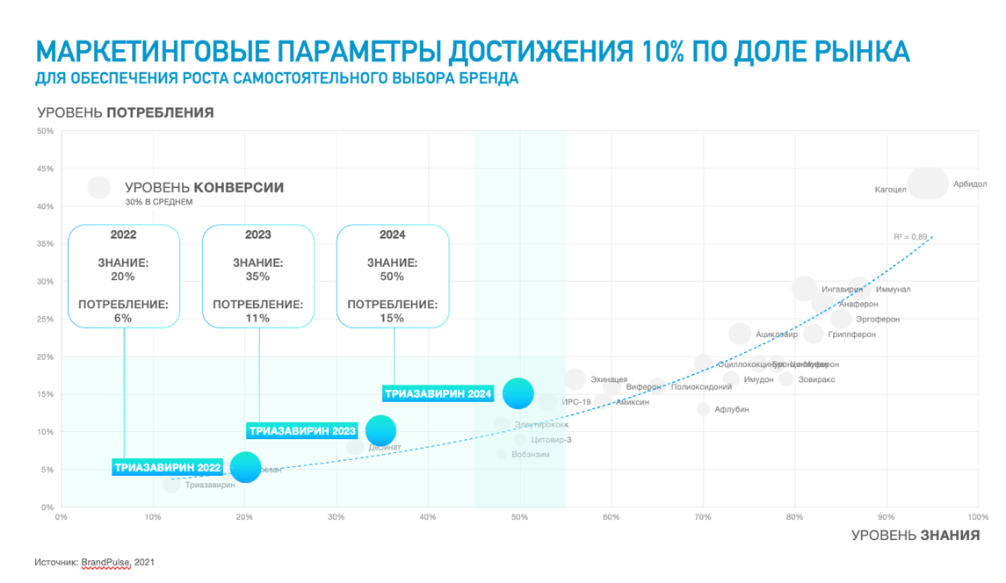
Рис. 7 Маркетинговые параметры достижения 10% по доле рынка
Источник [Материалы компании]

Согласно проведенным исследованиям, около 85% пациентов замечают видео рекламу и баннеры в сети Интернет, именно поэтому бренд решил запустить digital рекламную кампанию. Более того, Интернет – отличная возможность для фармацевтический кампаний дифференцировать себя среди конкурентов, так как в основном фармацевтические компании используют традиционные каналы продвижения, например телевизионную рекламу. Так как компания уже активно реализует digital-стратегию, следующим инструментом для увеличения процента знания о бренде может стать маркетинг в социальных сетях.

2.4. Анализ конкурентной среды российского рынка противовирусных препаратов
Основными игроками на рынке противовирусных препаратов – конкурентов бренда «Триазавирин» (ООО «Медсинтез») являются:
- «Арбидол» (АО «Отисифарм»);
- «Ингавирин» (АО «Валента Фарм»);
- «Кагоцел» (ООО «Ниармедик плюс»);
- «Эргоферон» (ООО «НПФ Материа Медика Холдинг»);
- «Трекрезан» (ООО «Гротекс»).
Прямым конкурентом является «Арбидол», который также является препаратом прямого действия, а косвенными – все остальные.
В 2021 году по доле рынка как по объему упаковок, так и в денежном выражении лидирующие позиции занимало противовирусное средство «Арбидол» (Рис.8) и (Рис.9). Большое количество продаж наблюдалась в октябре. Скорее такое резкое увеличение продаж вдвое по сравнению с летними месяцами было связано с новой волной коронавируса и осенним сезоном болезней.
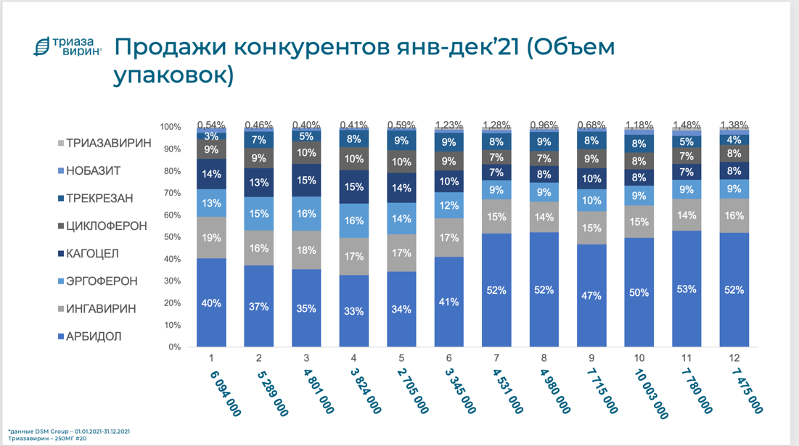
Рис. 8 Продажи конкурентов январь-декабрь 2021 по объему упаковок
Источник [Материалы компании]
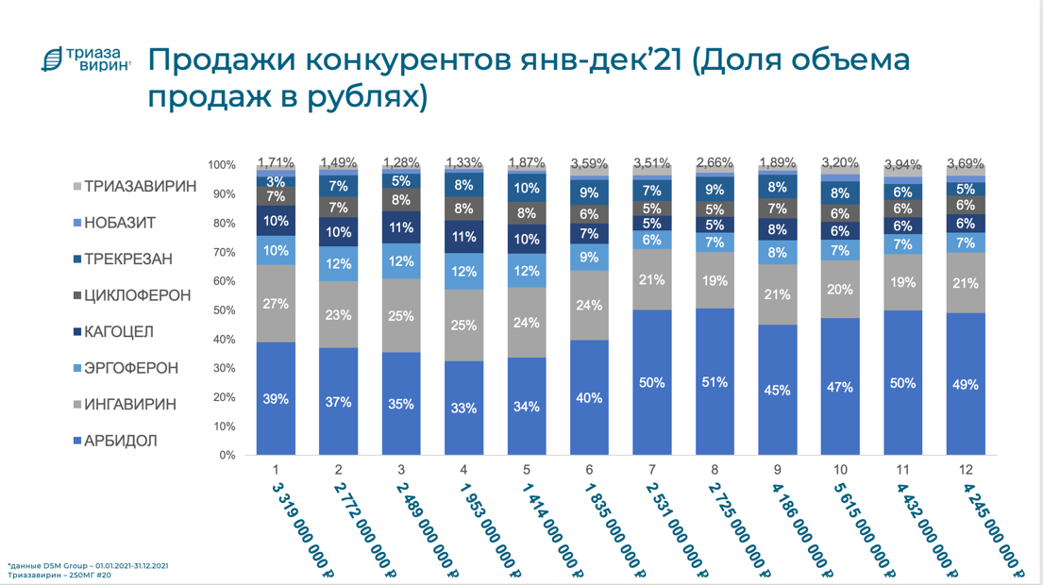
Рис. 9 Продажи конкурентов январь-декабрь 2021 по доле объема продаж в рублях
Источник [Материалы компании]

Для потребителей противовирусных средств важно соотношение эффективность (на любой стадии заболевания) и цена. Оценка эффективности производилась на основе отзывов об опыте потребителей в сети Интернет, а цены на основе рыночных средних цен в онлайн и оффлайн аптеках. По данным критериям была составлена карта позиционирования конкурентов бренда «Триазавирин», представленная на Рисунке 10:
Высокая
цена

Триазавирин
Арбидол

Низкая эффективность
Высокая эффективность

Кагоцел
Трекрезан
Эргоферон

Низкая
цена

Рис. 10 Карта позиционирования конкурентов

2.5. Обзор социальных сетей конкурентов и игроков фармацевтического рынка для продвижения лекарственных препаратов
В Tаблице 5 указано присутствие или же отсутствие конкурентов в таких социальных сетях как Instagram, Facebook, YouTube, TikTok и «ВКонтакте»:
Таблица 5
Присутствие брендов противовирусных средств в социальных сетях
Бренд | Instagram | Facebook | «ВКонтакте» | YouTube | TikTok
Триазавирин | + (только блогеры) | - | - | + (только для рекламы) | -
Арбидол | + (только блогеры) | - | - | - | -
Ингавирин | + (только блогеры) | - | - | - | -
Кагоцел | + (не особо активны) | - | + | - | -
Эргоферон | + (только блогеры) | - | - | + (только для рекламы) | -
Трекрезан | + (только блогеры) | - | - | + (только для рекламы) | -

Исходя из таблицы можно сделать вывод, о том, что присутствие в социальных сетях не характерно для брендов противовирусных препаратов. Исключением является бренд «Кагоцел». В основном для продвижения в фармацевтической отрасли используются традиционные каналы продвижения такие как рекламные баннеры, ТВ, таргетированная реклама. Бренды присутствуют в Instagram, однако продвигают себя через интеграции с блогерами, а не через SMM. Только бренд «Кагоцел» реализовал SMM программу в Instagram и «ВКонтакте». Facebook и YouTube скорее используется для загрузки контента для дальнейшего размещения медийной рекламы. Таким образом, у бренда «Триазавирин» есть возможность стать первопроходцем среди брендов так как у «Кагоцела» SMM программа сейчас не активна. Есть все шансы переключить внимание потребителей на «Триазавирин», так же, как и привлечь новых потребителей.
Бренд «Арбидол» запускает рекламу в аккаунтах аптек в социальной сети Instagram (Рис.11). Также была запущена баннерная реклама в сети «Вконтакте» (Рис. 12). В рекламных сообщениях прослеживается связь с Китаем, так как там препарат был официально признан лекарством против коронавируса (Рис.13). В России же бренд запустил рекламную кампанию с заявлением об эффективности препарата от коронавируса, а в инструкции данная информация отсутствовала. «Отисифарм» была оштрафована ФАС на 200 000 рублей. В Instagram замечены лишь нативные интеграции с блогерами, в основном с врачами.

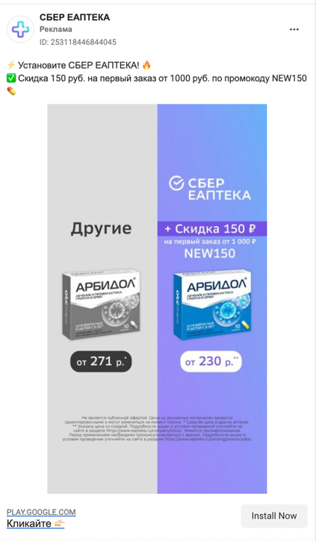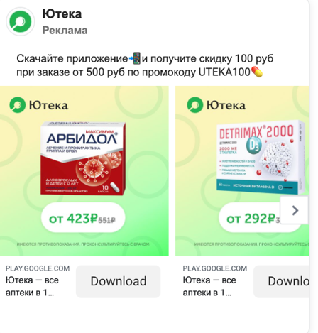
Рис. 11 Рекламный пост бренда «Арбидол» в социальной сети Instagram

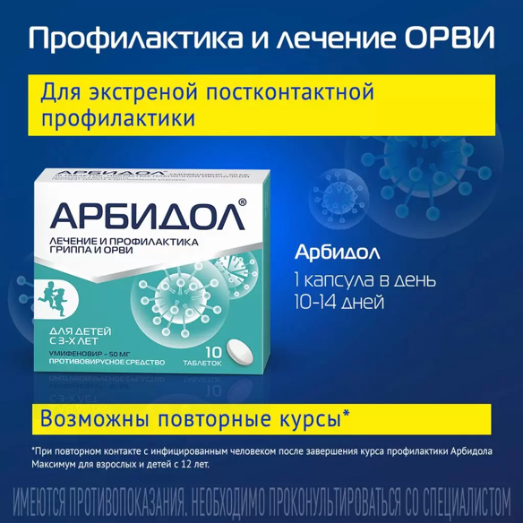
Рис. 12 Рекламный пост бренда «Арбидол»

Рис. 13 Рекламный пост бренда «Триазавирин»

В социальной сети бренда «Ингавирин» Instagram запускается только реклама через аккаунты аптек для увеличения продаж (Рис.14). Также имеется highlight в сторис основного аккаунта компании «Валента Фарм» с коротким брендовым видео.
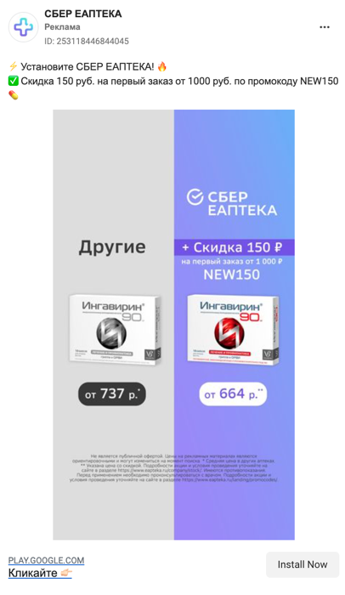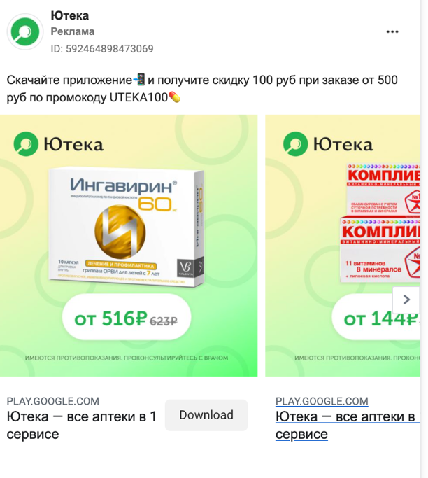
Рис. 14 Рекламные посты бренда «Ингавирин»

Бренд запускал 14 интеграций с макроинфлюенсерами и блогерами миллионниками, общая вовлеченность рекламных постов составила около 199 096 (лайки, комментарии и просмотры). В основном были задействованы блогеры с личными блогами, мамочки и врачи. Например, блогер-врач, инфекционист. Он опубликовал список средств против простуды и гриппа, упомянув «Ингавирин», используемый для профилактики самим блогером. (Рис.15). Вовлеченность поста составила 2 122 просмотра, 51 комментарий. Также, препарат нативно упоминался в постах лайфстайл-блогеров или врачей в противовирусной схеме лечения. Аудитория подобранных блогеров весьма лояльная, легко вовлекающаяся в тему обсуждения и активно комментирующая посты.

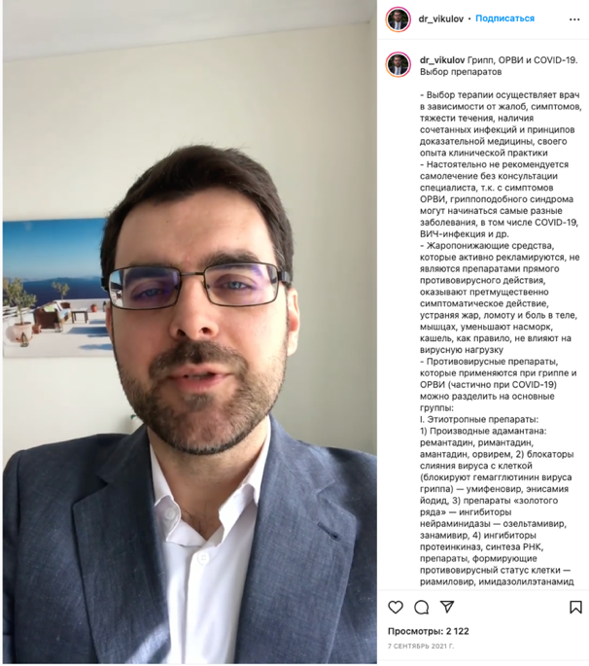
Рис. 15 Рекламный пост у блогера бренда «Ингавирин»

Год назад бренд запускал масштабный проект, посвященный экстренной профилактике ОРВИ, где знаменитости (такие как Арсений Попов, Алина Астровская и др.) на один день примеряли на себя роль таксистов или курьеров, показывая, как проходит их рабочий день.
Кагоцел» – единственный бренд с реализованной SMM программой в Instagram и «ВКонтакте», активной до июля 2021 года. В Instagram у бренда небольшое количество подписчиков – 2 203. Наблюдается частая смена стиля ведения аккаунта. Сначала компания реализовала кампанию в оранжевых цветах и также сделала акценты на цвета второго уровня – красный и зеленый. Именно эти цвета отражают спокойствие, которое необходимо было всем в период пандемии. При создании контента были использованы 3D-элементы, просматривалась единая лента с контентом, таргетированным на более молодое поколение. Далее цвета бренда и тематика сменились и стали превалировать ярко оранжевый цвет и синий. Это может также быть связано с сезонностью – в холодные времена года публикуются более холодные оттенки, в теплые – яркие. В профиле публиковался информационный контент – описание бренда, схемы применения лекарств и т. д., развлекательный – шутки с отсылками к актуальным фильмам, мемам и видеоиграм, игры, кроссворды, а также вовлекающий – ответы на вопросы, конкурсы. Примеры постов представлены в Приложении 3. Экспертной информации от профессионалов в профиле нет. В последние месяцы 2021 года в аккаунте не наблюдалось SMM активностей, были опубликованы лишь постеры с рекламой препарата, что значительно испортило эстетику профиля. Среднее количество лайков на постах – 30, видео – 110. В аккаунте 1445 публикаций. ER поста равен (30 лайков+5 комментариев/2203) *100%=1,5%. Данный показатель считается средним, что говорит о низких охватах и показах, и как следствие низкой вовлеченности и доверии пользователей к аккаунту бренда.
Помимо этого, бренд продвигался в социальных сетях аптек для повышения продаж (Рис.16). Запускались также интеграции с макроинфлюенсерами и наноинфлюенсерами, общая вовлеченность рекламных постов составила 681 523 (лайки, комментарии и просмотры). В основном бренд задействовал личные блоги блогеров, участниц шоу «Пацанки», TikTok-блогеров, мамочек и докторов. К примеру, блогер Наталья Гончарова – участница шоу “Пацанки”, известный TikTok-блогер (Рис.17). Она опубликовала прямую реклама в видеоролике. Вовлеченность поста составила 213 998 просмотров, 175 комментариев, 12 030 лайков. Похожим образом интеграции проводились в виде рекламных роликов с другими участницами шоу «Пацанки». В роликах/текстах упоминался препарат, которым блогер лечился либо же препарат упоминался как лекарство, которое необходимо иметь в антиковидной аптечке. В некоторых постах развеивались мифы о «Кагоцеле». Как можно заметить, бренд использует молодежных блогеров, в том числе и известных TikTok блогеров так как ориентируется на молодую аудиторию. Интеграции с «Пацанками» с одной стороны имеют самые высокие показатели вовлеченности (пост Натальи Гончаровой имеет ER=75%), с другой – их посты собирают наибольшее количество негатива, который стабильно связан с наигранностью девушек. К тому же аудитория вовлекается в посты, но абсолютно не интересуется препаратом в комментариях.
Бренд также проводил активные интеграции с крупными блогерами миллионники, медийными личностями, тревел блогерами в период с 2018 по 2020 года. В 2021 году подобного рода интеграций не было. Если рассматривать интеграции помимо «Пацанок», то заметна следующая тенденция: чем более нативно выглядит пост (например, пост об аптечке), тем лучше его показатели вовлеченности. Пользователи охотно берут на заметку подобного рода списки.
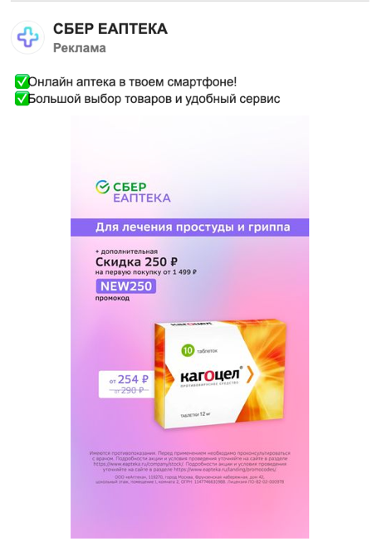
Рис. 16 Рекламный пост бренда «Ингавирин»

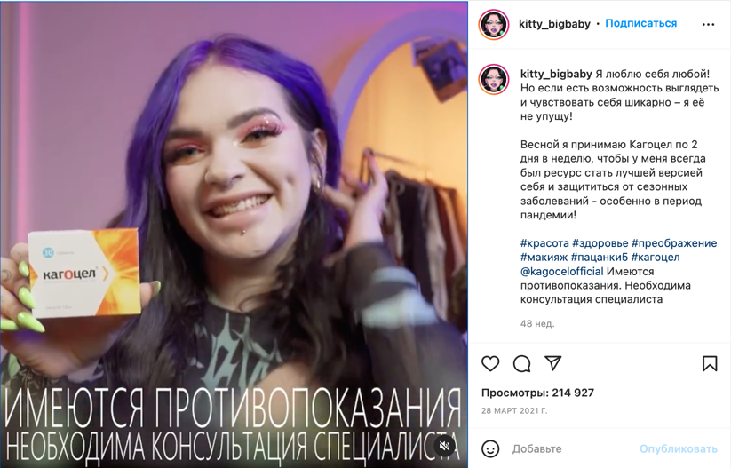
Рис. 17 Рекламный пост бренда «Ингавирин» у блогера Натальи Гончаровой

Что касается социальной сети «ВКонтакте», то здесь наблюдается дублирование контента из Instagram (Рис.18).
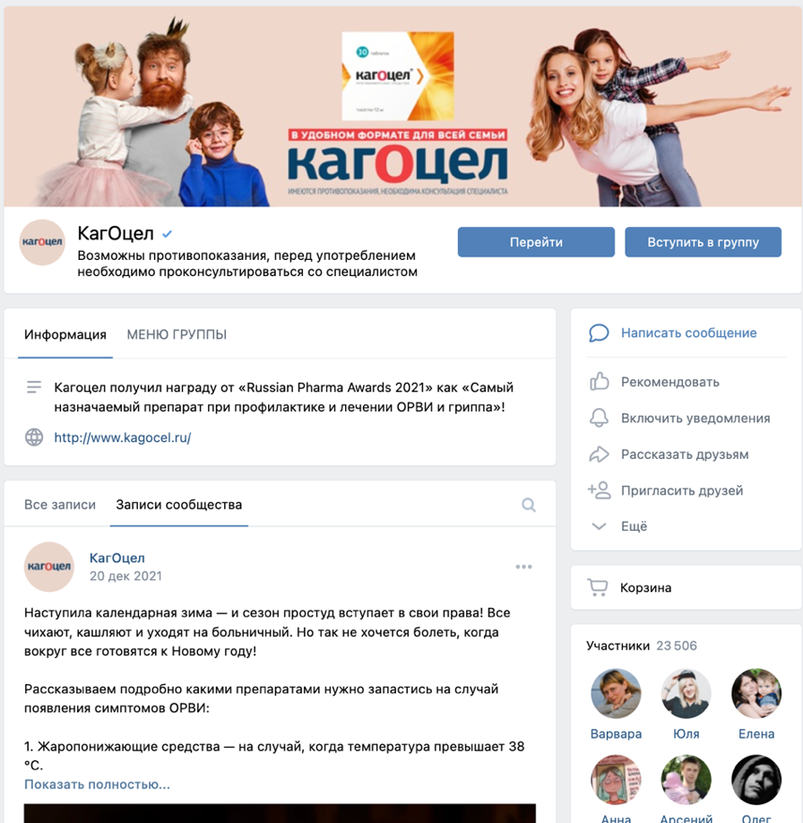
Рис. 18 Страница-сообщество «Кагоцел» в социальной сети «ВКонтакте»

«Эргоферон» активно сотрудничает с блогерами в Instagram. Были замечены 70 интеграций с микроинфлюенсерами и макроинфлюенсерами, общая вовлеченность рекламных постов составила 151 019 (лайки, комментарии и просмотры). В основном бренд задействовал такие типы блогеров как личные блоги, мамы-блогеры, художники, фудблогеры, тревел блогеры. Основной фокус был на блогеров с подписчиками до 100 000 человек. К примеру, одним из блогеров была известная мама и лайфстайл блогер Светлана Кузьмичева, у которой 221 000 подписчиков. Пост был размещен в формате прямой рекламы препарата и сайта «Эргоферона» (Рис.19). Вовлеченность составила 7 760 лайков, 148 комментариев. Таким образом, блогеры публиковали посты о том, что «Эргоферон» помог им вылечиться. Были замечены и нативные упоминания блогеров в формате «Что у меня лежит в сумочке» и «Как обезопасить себя от вирусов». У некоторых блогеров реклама была в стиле аккаунта блогера – комиксов.
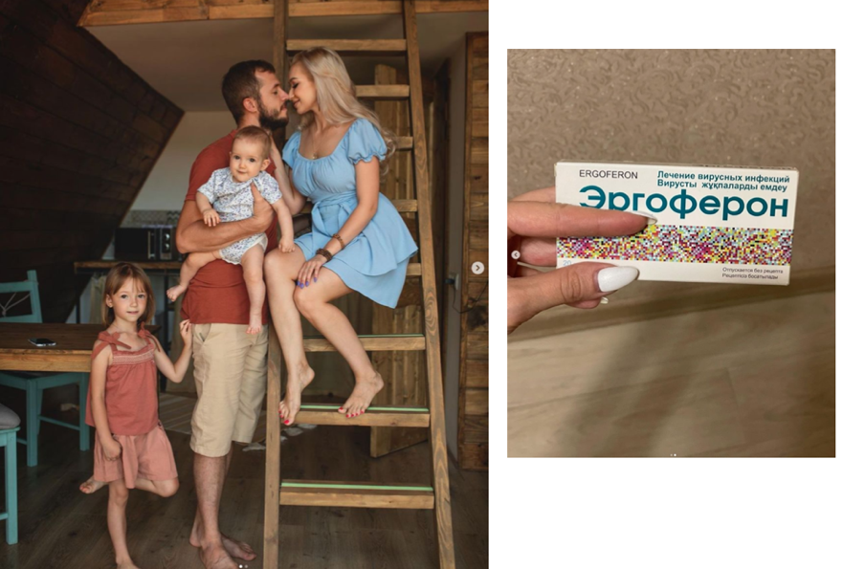
Рис. 19 Пример размещения у блогеров бренда «Эргоферон»

Бренд «Трекрезан» реализовал 33 интеграции с макроинфлюенсерами и несколькими блогерами миллионниками. Общая вовлеченность рекламных постов составила 86 297 (лайки, комментарии и просмотры). В основном были задействованы лайфстайл блогеры и мамочки. Основными целями рекламной кампании стало увеличение узнаваемости бренда, а также анонс акции, где покупатели могли выиграть гаджеты. Реклама публиковалась в следующих форматах личной истории блогера с нативной рекламой препарата и промокодом на скидку, в качестве поста с мыслями блогера и также нативной рекламой препарата и анонсом акции, или же в формате прямой рекламы препарата в качестве ассортимента аптеки.
К примеру, тревел-блогер Мария Пономарева с прямой рекламой препарата и оффером – промокодом на скидку. Вовлеченность поста составила 23 559 лайков, 122 комментария (Рис.20).
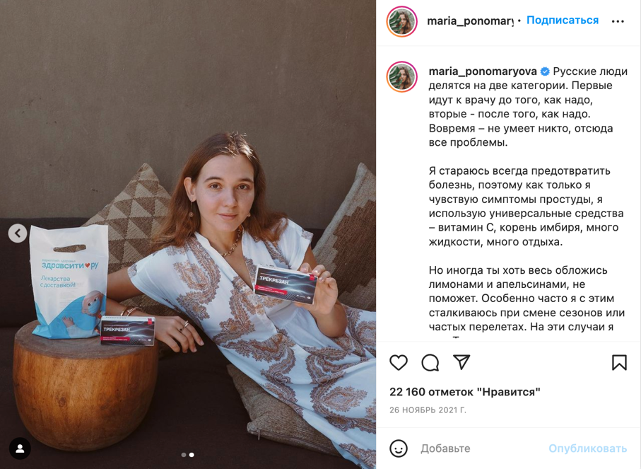
Рис. 20 Пример размещения у блогеров бренда «Трекрезан»

Бренд «Триазвирин» также сотрудничает только с блогерами на площадке Instagram. Основная механика, использовавшаяся в историях – «Блогер приболел» и нативно рекламирует препарат, используемый при лечении (Рис.21). Большая часть историй выглядит нативно за счет проработанного сценария и актерской игры. Также был проведен прямой эфир, где приболевшего блогера заменял его родственник и осуществлял его деятельность.
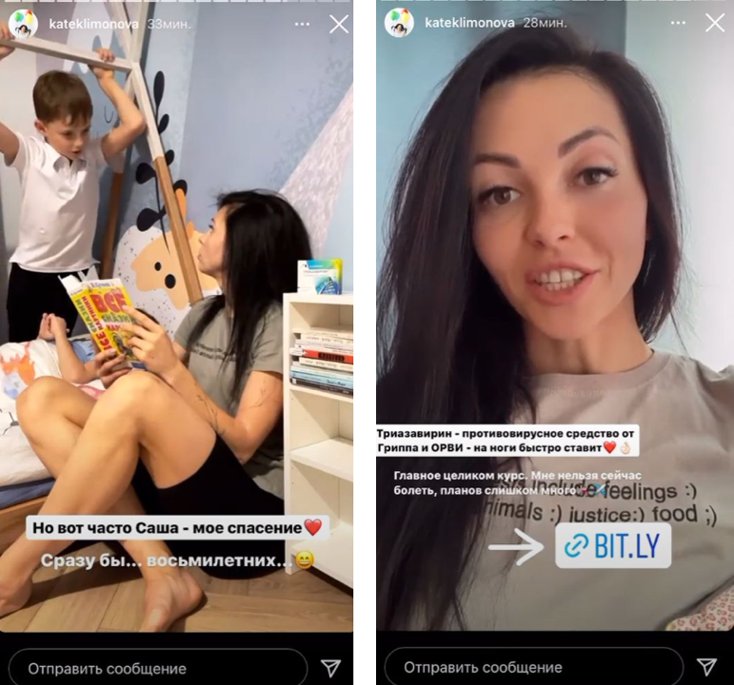
Рис. 21 Пример размещения у блогеров бренда «Триазавирин»

Практика реализации SMM программ не является распространённой среди фармацевтических брендов. Одним из примеров может являться продвижение лекарственного средства «Полисорб» в социальных сетях «ВКонтакте» и Instagram (Рис. 22) и (Рис.23). В сообществах активно публикуются различные виды контента в форматах текстовых постов, видео, статей. Преимуществом является публикация имиджевого контента с людьми – героями брендами, так же как развлекательного. Виден единый стиль ведения страницы с профессиональной съемкой и грамотно оформленными и интересными текстами. Бренд также активно встраивается в инфоповоды. Во «ВКонтакте» у бренда имеется чат-бот для быстрой коммуникации с потребителями, виджеты «Товары и услуги» и «Отзывы». В Instagram публикуются stories, однако не часто, что является недостатком. ER текстового поста в Instagram составляет 0,03%, а видео поста 0,1%, что является низкими показателями для аудитории в 42 700 подписчиков. Среднее количество лайков на один пост – 382, комментариев – 1. Во «ВКонтакте» среднее количество просмотров поста составляет 3500, лайков – 8, репостов – 2. В обсуждениях пользователи не активны. Однако, во «ВКонтакте» имеется pillar контент – так называемые популярные интересные сохраненные посты. Например, чек-листы. Бренд активно сотрудничает с блогерами для своего продвижения.
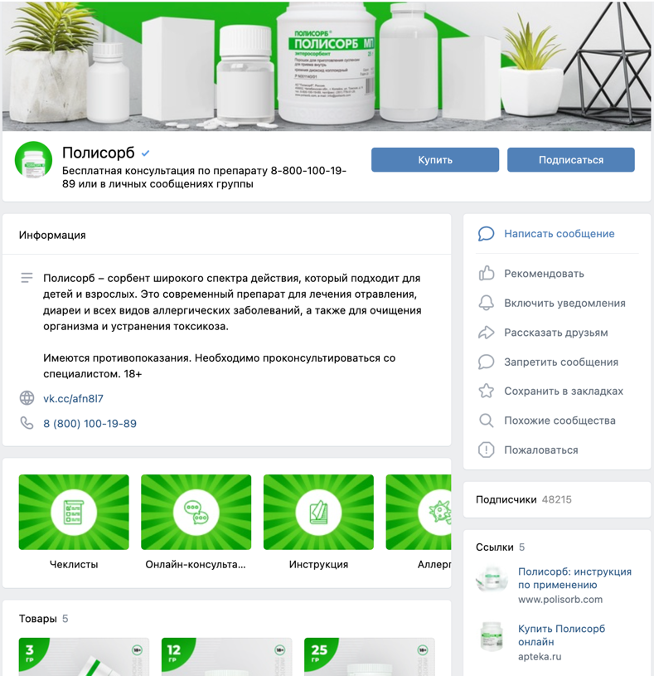
Рис. 22 Пример оформления сообщества «ВКонтакте» для бренда «Полисорб»
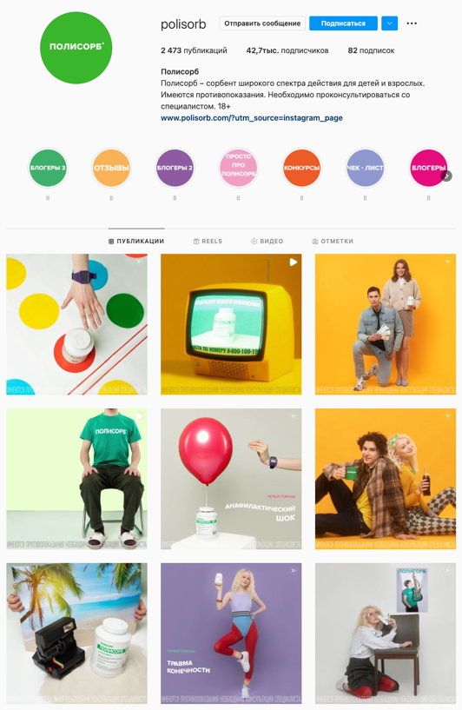
Рис. 23 Пример оформления Instagram страницы для бренда «Полисорб»

«Энтеросгель» также успешно реализовал SMM программу в социальных сетях Instagram и «ВКонтакте» (Рис. 24) и (Рис 25). Компания активно публикует посты на различные медицинские и смежные темы, stories отсутствуют. Во «ВКонтакте» контент не дублируется из Instagram, что является преимуществом, так как он рассчитан на разные целевые сегменты. Несмотря на большое количество подписчиков 28 400 человек и часто публикующийся контент, ER поста в Instagram равен 0,0009%, что указывает на низкую вовлеченность пользователей. Причиной могут быть неинтересные или нерелевантные для целевой аудитории посты или же большое количество накрученных подписчиков. Во «ВКонтакте» люди активнее просматривают посты, в среднем 210 просмотров на пост, но не активно реагируют на них, лайкая, оставляя комментарии и делая репосты.
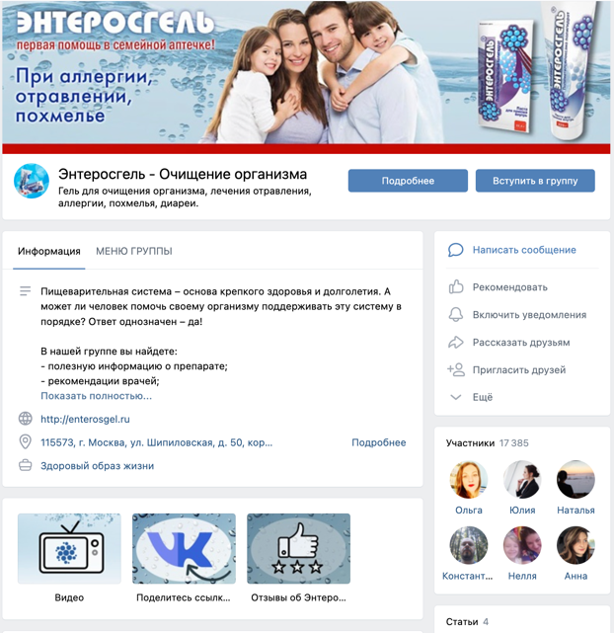
Рис. 24 Пример оформления сообщества «ВКонтакте» для бренда «Энтеросгель»

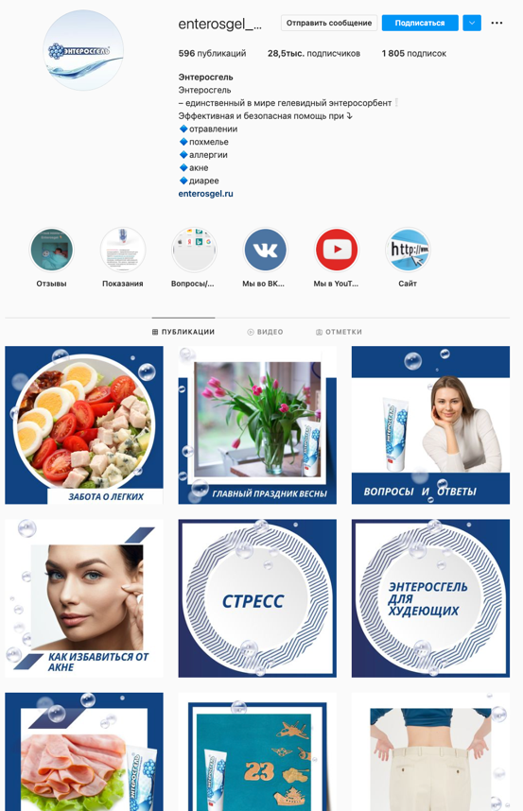
Рис. 25 Пример оформления Instagram страницы для бренда «Энтеросгель»

Еще один пример успешной реализации SMM программы наблюдается у бренда «Эвалар» в социальных сетях Instagram и «ВКонтакте» (Рис.26) и (Рис 27). Во «ВКонтакте» бренд активно взаимодействует с целевой аудиторией, публикуя посты, опросы, выстраиваясь активно в инфоповоды, осуществляя рассылку о новостях и акциях компании подписчикам. Среднее количество просмотров поста – 2400, лайков – 18, комментариев – 2, репостов – 6. В Instagram в основном публикуются видео-посты, ER которых равен 0,18%, что также показывает маленькую вовлеченность при количестве подписчиков – 90 000 человек.

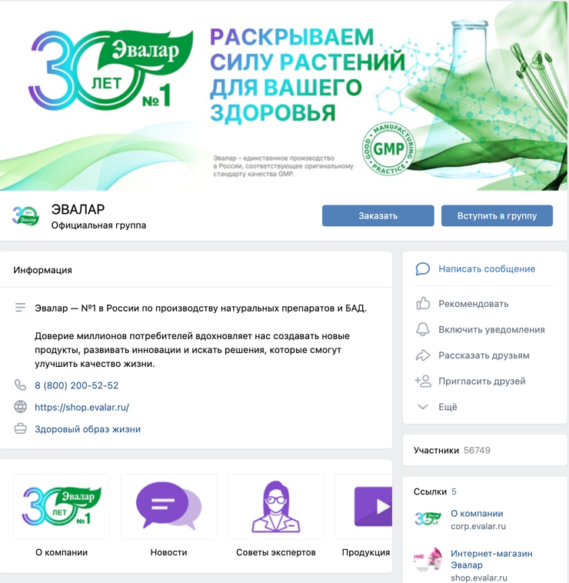
Рис.26 Пример оформления сообщества «ВКонтакте» для бренда «Эвалар»

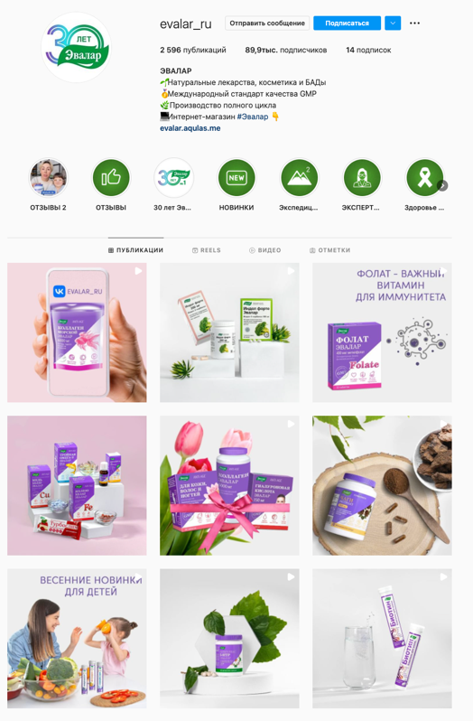
Рис. 27 Пример оформления Instagram страницы для бренда «Эвалар»

Выводы по Главе 2
Таким образом, российский рынок противовирусных препаратов активно развивается с каждым годом, появляются новые игроки. Ожидается увеличение продаж в данной категории, несмотря на улучшении ситуации с коронавирусом. Основными лидерами рынка являются «Арбидол», «Кагоцел» и «Ингавирин». На данном рынке также представлен и рассматриваемый в данной работе бренд – «Триазавирин», главным конкурентным преимуществом которого является отсутствие сильных побочных эффектов по сравнению с конкурентами. Сейчас бренд занимает небольшую долю рынка, но активно наращивает свои позиции с помощью digital-стратегии для того, чтобы приобрести большую долю по количеству продаж на рынке противовирусных препаратов России.
Что касается поведения потребителей, то в ходе качественного исследования были выявлены три паттерна поведения потребителей противовирусных средств – те, кто при первых симптомах идет обязательно к врачу, те, кто полагается на советы друзей и фармацевтов и те, кто предпочитает заниматься самолечением. Представители целевой аудитории – преимущественно женщины, которые в основном и являются инициаторами лечения и покупки противовирусных препаратов для себя и своей семьи.
Относительно присутствия конкурентов в социальных сетях, брендом «Кагоцел» была реализована SMM программа в Instagram и «ВКонтакте». В аккаунте «Кагоцела» представлены различные виды контента, наблюдается упор на продуктовую коммуникацию, иногда присутствуют и посты на смежные темы. Остальные бренды не представлены в социальных сетях, только через коллаборации с блогерами или их упоминания. «Триазавирин» запускал свою рекламу с креативной концепцией в формате прямого эфира и stories. Большая часть рекламных интеграций направлена на женскую аудиторию, девушек от 20 до 45, которые наиболее активны в Instagram. Также высокое вовлечение имеют посты врачей, мамочек, которые делятся советами по использованию лекарств для семьи. Использование креативных механик также повышает вовлеченность пользователей. Например, реклама препарата в виде комикса. Пользователей привлекает лид магнит/акции в постах. Рекомендацией является усиление работы во «ВКонтакте», создание рубрикатора, трендового контента и активаций, общение с аудиторией эмоциональным языком.
Особенностью фармацевтических компаний является отсутствие продвижения лекарств в социальных сетях из-за боязни сложных юридических формальностей и наличия традиционных взглядов на продвижение товара, например через ТВ рекламу. Однако, в рамках своей digital-стратегии, «Триазавирин» может реализовать интересную программу в социальных сетях, дополнив остальные онлайн инструменты стратегии.
ГЛАВА 3. РАЗРАБОТКА SMM ПРОГРАММЫ ДЛЯ ПРОДВИЖЕНИЯ БРЕНДА «ТРИАЗАВИРИН» НА РОССИЙСКОМ РЫНКЕ ПРОТИВОВИРУСНЫХ ПРЕПАРАТОВ

3.1. Разработка SMM программы для бренда «Триазавирин»

3.1.1 Определение целей продвижения бренда
Текущей бизнес-задачей компании является увеличение доли на рынке OTC-препаратов. Для достижения данной цели необходимо повышение знания о бренде, что является основной маркетинговой задачей и которая может быть достигнута в результате реализации SMM программы. Как уже было упомянуто выше, согласно данным Mediascope уровень знания о бренде «Триазавирин» составляет 12%, что является низким показателем по сравнению с конкурентами. Для сравнения – у «Арбидола» и «Кагоцела» данный показатель составляет около 95%. Более того, по результатам количественного опроса, самыми популярными препаратами в категории противовирусных как по знанию, так и по покупкам также являются препараты-конкуренты – «Арбидол», «Кагоцел», «Эргоферон», «Ингавирин». Следовательно, необходимо формирование устойчивого имиджа бренда на рынке противовирусных препаратов.
Именно поэтому, целями SMM программы являются:
- Повышение осведомленности о бренде «Триазавирин»
Для реализации данной цели необходимо донести бренд коммуникацию и его ценности через ключевое сообщение – «Забота – лучшее лекарство», создать эмоциальную связь с потребителем посредством публикации интересного и разнообразного контента, различных активаций и спецпроектов. Как следствие, увеличится количество подписчиков страницы. Целью является достижение 1000 подписчиков и ER 6% в первый месяц реализации SMM программы.
- Привлечение новых пользователей на сайт бренда
При публикации постов будет прикреплена ссылка для перехода на веб-сайт компании, где пользователи смогут посмотреть доступную о препарате информацию, ознакомиться с инструкцией, брендовыми и небрендовыми статьями, новостями, а также посмотреть точки продаж в своем городе или перейти непосредственно на сайт аптеки и оформить заказ. Согласно Google Analytics, в среднем за месяц из «Вконтакте» на сайт бренда переходят 100 человек за счет таргетированной рекламы, запускаемой брендом (Рис.28). Целью является увеличение количества людей до 800 человек в месяц. Таким образом, с помощью SMM маркетинга будет увеличен трафик из социальных сетей на веб-сайт, и как следствие увеличится количество новых клиентов и конверсий продаж в аптеках.
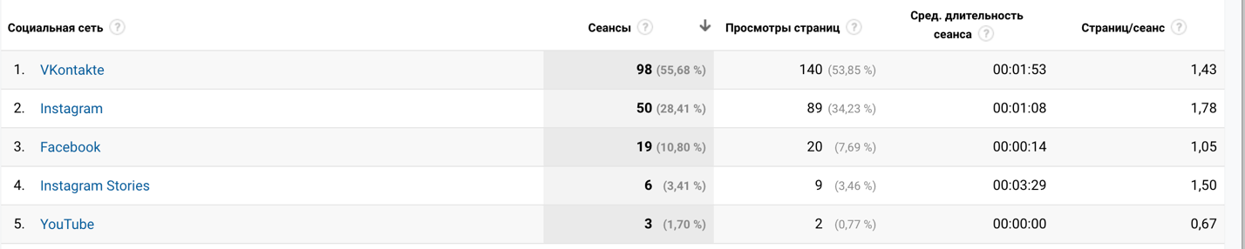
Рис 28 Переходы из социальных сетей
Источник [Google Analytics, 01.10.2021 – 30.10.2021]

3.1.2. Определение целевой аудитории
Следующим шагом является определение целевой аудитории, на которую будут направлены маркетинговые активности в социальных сетях. На основе полученных данных в результате количественного и качественного опросов был составлен портрет целевых сегментов бренда «Триазавирин». Было выделено два сегмента целевой аудитории, представленных в Таблице 6:
1. Среднестатистический российский потребитель («Обыватели») – это женщина около 35–40 лет. У нее есть дети, которые являются для нее смыслом жизни. У нее лишний вес, она курит, не придерживается ЗОЖ, страдает депрессией. Она живет в крупном городе России, в квартире. В ее семье есть автомобиль – скорее всего отечественный. У нее сидячая работа со средней зарплатой – 44 000 рублей, на которую она и живет, и выплачивает кредит. У нее есть мобильные телефон, скорее Android, с которого она заходит в Интернет. В Интернете она слушает музыку, смотрит фильмы, читает новости, общается в социальных сетях. Она экономит, так как ее зарплаты не всегда хватает на жизнь. Если раньше она могла себе позволить купить более дорогие продукты и вещи, съездить за границу, то сейчас экономическая ситуация значительно поменялась.
2. Люди с более высоким достатком («Москвички») – это женщина чуть старше 40 лет. Она живет в Москве, хотя не коренной житель. Она замужем, у нее есть ребенок, который является смыслом ее жизни. У нее высшее образование, сейчас она много работает. Ее доход примерно 80 000 рублей в месяц, есть машина. После основной работы посвящает себя бытовым делам. Она старается придерживаться ЗОЖ и ПП, скорее всего не курит. Она иногда готовит, но скорее посещает рестораны и кафе, иногда заказывает доставку еды на дом. Для нее важен сервис. Ее ребенок, как и типичный представитель поколения Z использует социальные сети. Ей тоже необходимо быть с ним на одной волне, поэтому она активно начинает осваивать их. В свободное время она катается на велосипеде, дома смотрит телевизор. В основном – федеральные каналы, на которых чаще всего и видит рекламу лекарственных препаратов. Однако YouTube для нее – это новый телевизор. В Интернете она сидит минимум три часа в день, в большинстве случаев с мобильного телефона. Также и с компьютера, но меньше, так как телефон удобнее и быстрее достать. В Интернете она слушает музыку, смотрит фильмы, сидит в различных социальных сетях, следит за блогерами. У нее есть подписка на онлайн-кинотеатр. Для нее важен качественный контент. Она не считает себя женщиной «бальзаковского возраста» и не чувствует себя старой. Она старается следовать трендам и быть на одной волне с молодым поколением.
Таблица 6
Краткая характеристика сегментов целевой аудитории бренда «Триазавирин»
 | «Обыватели» | «Москвички»
Имя | Елена Александровна. | Юлия
Возраст | 37 лет | 30 лет
Статус | замужем, 2-3 ребенка | замужем, 1 ребенок
Город | Екатеринбург | Москва
Род занятий | Бухгалтер | Менеджер по продажам
Доход | 44 000 рублей | 80 000 рублей
Образование | Высшее законченное | Высшее законченно
Социальные сети | ВКонтакте, Instagram, Youtube | ВКонтакте, Instagram, Youtube
Хобби | дача, просмотр сериалов, иногда занимается фитнесом дома. | ЗОЖ, занятия спортом
Проблемы, которые может решить товар | трудно найти хорошее и не дорогое противовирусное средство, которое быстро поможет встать на ноги членам семьи и которое не сильно дорогое | найти противовирусное средство, которое поможет быстро и эффективно вылечить ее семью так как болеть некогда.

Продолжение Таблицы 6
Точки контакта с брендом | аптека, сайт, сайты аптек | аптека, сайт, сайты аптек
Принятие решения о покупке | Самостоятельно | Самостоятельно
Время в социальных сетях | 3 часа в день, преимущественно с телефона | 3 часа в день, преимущественно с телефона, 1,5 часа с компьютера
Поведение в социальных сетях | общение в соцсетях, чтение новостей, просмотр фильмов прослушивание музыки | общение в соцсетях, чтение новостей, просмотр фильмов, чтение/просмотр блогеров и просмотр музыки, наличие подписки на какой-либо стриминговый сервис или онлайн-кинотеатр

3.1.3. Выбор социальной сети

Далее для публикации контента необходимо выбрать релевантную для нашей целевой аудитории площадку. С помощью вторичных источников информации проанализированы популярные социальные сети в России и выбрана наиболее подходящая для целевых сегментов бренда.
В России 106 миллион человек пользуются социальными сетями. На сегодняшний день популярны такие социальные сети как «ВКонтакте», Instagram, «Одноклассники», Twitter, Youtube, Facebook, Tiktok (Рис.29). В октябре 2021 года в социальных сетях в России было зафиксировано 66,4 миллиона авторов и 1,1 миллиард сообщений. Стоит также отметить, что более половины (53,8%) пользователей социальных сетей в России – женщины.
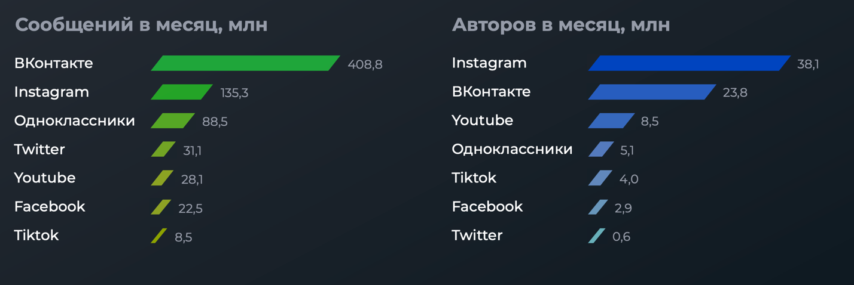
Риc. 29 Количество сообщений и авторов в месяц
Источник [Социальные сети в России, осень 2021]

Краткая характеристика данных социальных сетей представлена в Таблице 7 с учетом статистики от Brand Analytics:
Таблица 7
Сравнительная таблица популярных социальных сетей в России
Социальная сеть | Краткое описание | Аудитория | Сообщений в месяц | Авторов в месяц
«ВКонтакте» | Российская социальная сеть для общения и развлечения в виду групп, видео, фото, музыки | М – 45,1%  Ж – 54,9%  Большинство пользователей в возрасте 25–44 лет (миллениалы и поколение Х) | 408 810 222 | 23 799 675
Instagram | Социальная сеть для обмена фото и видео | М – 22,1%  Ж – 77,9%  Пользователи – преимущественно миллениалы | 135 323 752 | 38 051 830
«Одноклассники» | Российская социальная сеть для общения и развлечения в виду групп, видео, фото, музыки | М – 45,6%  Ж – 54,4%  Пользователи – миллениалы | 88 500 000 | 5 100 000
Twitter | Сайт для микроблоггинга | М – 62,3%  Ж – 37,7%  Пользователи – (миллениалы и поколение Х) | 31 079 691 | 626 253

Продолжение Таблицы 6
Youtube | Социальная сеть для просмотра различных видеороликов | М – 60,2%  Ж – 39,8%  Пользователи – (миллениалы и поколение Х) | 28 144 172 | 8 504 431
Facebook | Социальная сеть для общения и развлечения в виду групп, видео, фото, музыки | М – 39,9%  Ж – 60,1%  Большинство пользователей в возрасте от 35 лет (поколение Х) | 2 919 185 | 22 516 368
Tiktok | Социальная сеть для просмотра коротких видеороликов | М – 44,6%  Ж – 55,4%  Пользователи – миллениалы | 8 461 849 | 4 023 211
По частоте использования лидируют WhatsApp, «ВКонтакте», Instagram, Telegram, TikTok, Одноклассники (Рис.30):
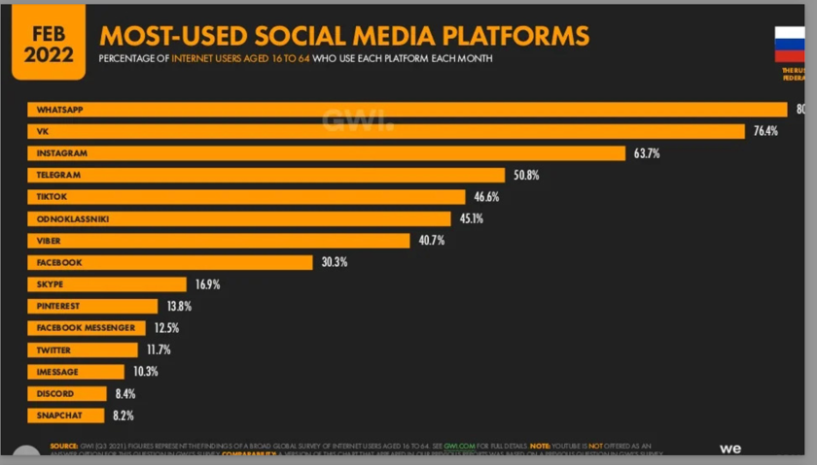
Рис. 30 Наиболее используемые социальные сети в России
Источник [We are social, 2021]
Социальная сеть WhatsApp не является релевантной в нашем случае так как это мессенджер. Одной из популярных социальных сетей в мире является Instagram. В России он является третьей по популярности социальной сетью. 9,8 часов в месяц проводят пользователи в данной социальной сети. Большей популярностью Instagram пользуется среди женской части населения России – более 50%.
Первоначально для реализации программы была выбрана социальная сеть Instagram, в которой многие компании осуществляют SMM деятельность и самое главное – которой активно пользуется наша целевая аудитория. Большинство конкурентов бренда, за исключением «Кагоцела» не присутствуют в Instagram. На данный момент и SMM программа «Кагоцела» не активна, поэтому у бренда «Триазавирин» есть отличная возможность стать «первопроходцем» в SMM-маркетинге среди противовирусных препаратов.
Однако, в связи с нестабильной политической обстановкой в России был ограничен доступ к социальной сети Facebook и Instagram. Активно начали использоваться российские аналоги – «ВКонтакте», «Одноклассники» и Telegram. Однако, выбор социальной сети изменился в связи с неопределенностью по поводу сроков открытия социальной сети Instagram и для реализации SMM программы выбрана социальная сеть – «ВКонтакте», которая является релевантной для нашей целевой аудитории.
«Вконтакте» является второй после WhatsApp наиболее используемой социальной сетью в России. Платформу ежемесячно посещают 72 миллиона пользователей, что составляет почти половину – 49,2% от численности населения в России. В России «ВКонтакте» является самой популярной социальной сетью и по ежемесячному охвату аудитории – 58% пользователей в месяц и 31% в сутки. «ВКонтакте» преимущественно социальной сетью пользуются женщины – 54,61%, пользователи возраста 25-34–28,03%, 35-44 – 22,84%, что как раз и является нашей целевой аудиторией .
После закрытия Instagram в России, «ВКонтакте» приобрела новую ветвь развития и большое количество пользователей переместились именно сюда. На фоне этого можно заметить рекордный рост дневной аудитории, которая увеличилась на 8,7%–4 млн. Теперь количество человек, пользующихся «Вконтакте» увеличилось до более 50 млн. в день. Что касается вовлеченности пользователей в контент, то ежедневные просмотры видео за февраль увеличились на 15,5%, а число просмотров ленты в сутки – на 25%. Люди стали более коммуникативными, охотно отвечают на посты комментариями – их публикуется на 24% чаще.
Потенциальными вариантами для рассмотрения являлись «Одноклассники» и Telegram. «Одноклассники» – еще одна российская социальная сеть c 43 млн. ежедневными пользователями. В основном ей пользуются женщины 30–45 лет – самая платёжеспособная аудитория. Согласно проанализированным данным, целевая аудитория «Одноклассников» является консервативной. В основном ее используют для общения с друзьями и близкими, а не для бизнеса. Telegram является мессенджером, только с расширенным функционалом. Здесь нет ленты, алгоритма, огромное количество экспертного контента и журналистики с авторскими блогами. Поэтому, учитывая нынешние реалии и потенциальный рост «ВКонтакте», данная социальная сеть является наиболее подходящей для выбранной целевой аудитории площадкой для реализации SMM программы. Во-первых, «ВКонтакте» является самой популярной социальной сетью в России, что позволяет получить больший охват пользователей со всех российских городов. Во-вторых, платформа соответствует социально-демографическим характеристикам целевой аудитории бренда. В-третьих, присутствие конкурентов в данной социальной сети минимально – только у «Кагоцела» есть сообщество во «ВКонтакте».

3.1.4. Создание контент-плана
В рамках SMM программы, в социальной сети «ВКонтакте» будет создана бизнес-страница для публикации контента от имени бренда и взаимодействия с пользователями. Посты будут интегрированы в ленту сообщества, что придаст сообщению максимальный уровень доверия. Подписчики будут узнавать в группе последние новости, общаться, знакомиться, делиться впечатлениями.
Количество постов в месяц будет варьироваться от 30 до 60. В первый месяц будет реализовано 30 постов, чтобы не перезагрузить пользователей новой информацией. Далее на основе анализа поведения аудитории будет определено оптимальное количество публикуемого контента. Согласно статистике – 48% пользователей предпочитают короткие посты и 32% – средней длины. По содержанию – пользователей больше привлекают фото и текстовые посты, на что также необходимо обратить внимание при составлении контент-плана. Так как во «ВКонтакте» в основном размещаются текстовые публикации, то распределение постов будет следующим: 50% — информирующие посты (вопросы и ответы, о бренде, анонсы, события, тренды, материалы о врачах, медицинские лайфхаки, об аптеках, материалы на смежные темы), 30% — развлекательные (вовлекающие) посты (активации, ребусы) и 20% — вовлекающие посты (эфиры, конкурсы, QA, UGC) (Рис.31). Продающего контента не будет, так как целями SMM программы является не стремление продать товар, а вдохновить потребителя брендом. Полный контент-план на один месяц представлен в Приложении 4.

Рис. 31 Распределение видов контента в социальной сети «ВКонтакте»

Так как миссия бренда «Забота – лучшее лекарство», основными героями будут являться люди, причем не только потребители, но и сотрудники бренда. Стоит публиковать контент на смежные темы в соответствии с интересами выявленных персон, лайфстайл инициативы, лайфхаки и при этом избегать контент на медицинские тематики, а также факты, так как данной информации много в интернете, а также есть специальные разделы на сайте бренда. Что касается UGC-контента, то он будет публиковаться со специальным хэштегом – #заботалучшеелекарство, чтобы пользователи легко находили бренд в социальной сети и в свою очередь сами охотно делились историями пользования препарата.
Посты будут размещаться 1–2 раза в день для большего охвата пользователей. Активное время, которое пользователи проводят в социальных сетях, отличается в зависимости от площадки. Согласно статистике Popsters по активности аудитории в социальных сетях – воскресенье, понедельник и среда являются наиболее активными днями. Следовательно, в эти дни можно публиковать по 2 поста в день. Также было определено оптимальное время размещения публикации во «ВКонтакте» – 12:00. Активность пользователей в полдень на 667% выше, чем в 2:00 – 4:00 часа ночи. Пользователи также предпочитают использовать социальные сети в период с 11:00 – 14:00 так как это обеденное, свободное от работы время. После 18:00 активность значительно снижется, так как люди приходят домой и проводят время со своими близкими, занимаются домашними делами. Менее активны пользователи в утреннее время – с 9:00 – 11:00. Однако, данное время также можно использовать для публикации, так как некоторые читают новости за утренней чашкой кофе, пока едут на работу или же просматривают посты позжже.
Преимуществом «ВКонтакте» является то, что, в отличие от Instagram можно прикреплять ссылки в каждом посте. Таким образом, в каждом посте необходимо делать CTA – призыв к переходу на сайт бренда или определенную страницу. Во «ВКонтакте» также существует каталог товаров, где можно разместить страницы с ценами препарата в различных аптеках, чтобы у пользователя была возможность выбора и сравнения цен. Например, как у бренда «Полисорб» (Рис.32):
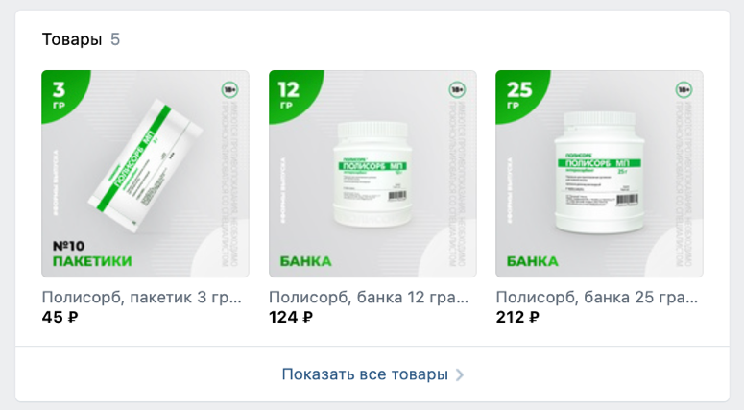
Рис. 32 Пример использования раздела «Товары» и «Услуги» в социальной сети «ВКонтакте»
Также во «ВКонтакте» есть stories, но на основе прочитанной вторичной информации рекомендовано не задействовать данный инструмент, так как это не выгодный канал продвижения для бизнеса. Алгоритм сначала показывает stories друзей, а потом уже от сообществ. Пользователи с большим количеством друзей просто не увидят stories нашего бренда.
Страница «ВКонтакте» должна быть визуально красиво оформлена, в фирменном стиле бренда. В описании страницы необходимо добавить информацию про уникальное торговое преимущество «Тризавирина», а именно про то, что это универсальный противовирусный препарат с доказанной эффективностью, который помогает людям, заботить о тех, кто им дорог. В информации о компании также должна быть размещена ссылка на сайт. На аватарке странице должен размещаться логотип бренда для быстрой узнаваемости среди других сообществ пользователей.
Фотографии к контенту должны быть хорошего качества, профессионально сняты. Они должны быть живыми, не постановочными, с нейтральным задним планом, не перенасыщенные, должен присутствовать белый цвет или же основные цвета бренда. Фотографии должны транслировать заботу, не обязательно относиться к медицинской сфере. Это могут быть и фото врачей и пациентов. Оформление фотографий должно быть минималистичным, без логотипа и большого количества текста для снижения перегруженности. Однако, следует помещать дисклеймер, согласно законодательству Российской Федерации. Таким образом, несмотря на то что это противовирусный препарат, он должен ассоциироваться с чем-то позитивным нежели негативным. Так, спокойный визуал с яркими вставками цветов бренда привлечет глаз пользователя к сообществу и как следствие к продукту.
При создании контента необходимо ориентироваться на позиционирование бренда – «Мы социально-ориентированный бренд противовирусных препаратов, который не только помогает ускорить выздоровление людей, но также запускает важные социальные изменения в самом обществе».
Согласно брендбуку компании, тональность коммуникации должна быть следующая:
- Мы уважаем людей и всегда обращаемся к ним на «Вы».
- Мы никогда не навязываем продукт. Мы вдохновляем!
- Мы говорим современным языком. Тем не менее, мы не используем молодежный сленг и не пресыщаем коммуникацию фразами «из народа».
- Тон нашей коммуникации - уверенный. Мы рекомендуем людям то, в чем мы уверены и разбираемся.
Лингвистика должна быть построена на высоко-категориальной (упрощенной) лексике. Использование лексических элементов, отражающих естественность. Лексика должна быть естественная, спокойная, легкая.
Фокус-группа для тестирования постов контент-плана
Для тестирования правильности составления контент-плана в работе использовался метод фокус-группы. Основной задачей было понять как представители целевых сегментов относятся к публикациям и на основе результатов внести корректировки в контент-план.
Первым делом для проведения фокус-группы был разработан сценарий, представленный в Таблице 8:
Таблица 8
Cценарий проведения фокус-группы
Вопросы | Ожидаемый результат для контент-плана
1. Какие публикации в социальной сети «ВКонтакте» участники ожидают увидеть после презентации краткой информации о бренде «Триазавирин»? | Определение видов контента;  Определение соотношения видов контента в ленте;  Определение полезности контента, актуальности, соответствия целевой аудитории;  Определение тем и идей для постов.

Продолжение Таблицы 8
2. Как участники восприняли готовые посты после их показа?  Какие преимущества и недостатки можно выделить в продемонстрированных постах? | Определение отношения к подготовленным постам;  Определение преимуществ и недостатков для корректировки контента.
3. Какой формат контента более удобен участникам? | Определение формата контента (видео или посты).
4. Каковы мотивы проявления активности участников (лайки, комментарии и др.)? | Определение причин игнорирования;  Определение видом контента, с которыми больше всего взаимодействуют.
5. Обсуждение оптимального времени и дней недели для публикации контента | Проверка статистических данных в соответствии с поведением целевой аудитории.

При проведении фокус-группы участие приняли 9 представителей целевых сегментов (5 девушек из Москвы и 4 девушки из Екатеринбурга). Элементами отбора являлись представители сегментов «Обыватели» и «Москвички», единицы отбора – женщины 30-40 лет, пространственная протяженность – Россия, временная протяженность – 17 апреля 2022 года. Основа для построения выборки – список контактов автора данной работы, которые соответствуют характеристикам генеральной совокупности и готовы к проведению глубинного интервью. При проведении фокус-группы используется невероятностный способ построения выборки, а именно выборка согласных – тех, кто готов в определенный день поучаствовать в фокус-группе. Согласно С.А.Белановскому, «наиболее целесообразная численность группы определяется большинством авторов в 8-10 человек». Именно поэтому, размер выборки составлял 9 человек.
Исследование проводилось «мягким способом», так как целью фокус-группы является определение отношения целевой аудитории к контенту. Мнение каждого было ценно, а вопросы задавались в непринужденной обстановке и в нейтральном виде без ограничений по времени. Всем участникам были презентованы подготовленные посты трех видов – информационный, вдохновляющий, развлекательный в социальной сети «ВКонтакте», представленные в Приложении 5 и проведена дискуссия по вопросам, описанным выше.

В результате, после краткой брендовой презентации участники фокус-группы предположили, что контент будет в основном будет посвящен препарату. Однако, несколько представителей ответили, что интересно было бы не только читать «скучную» и повторяющуюся информацию о бренде и аптеках, которую можно найти на сайте, но и публиковать на смежные с темой здоровья посты. Например, информацию про здоровый образ жизни. Участники также отметили, что им интереснее читать посты с минимальной рекламой бренда в тексте. Она должна быть нативна и не должна перегружать посты, делая их продающими. Большое количество рекламы действительно отталкивает читателей. Таким образом, можно сказать, что контент-план отвечает запросам целевой аудитории так как в нем присутствуют как информационные посты с брендовым контентом (50%), так и развлекательные и вдохновляющие на смежные с медицинской темы (50%).
Участники положительно отозвались о подготовленных постах: как о дизайне картинок, так и о тексте. Они выделили, что посты легко читаемые, не скучные и не длинные (их было не лень читать) и не банальные для фарма сферы. Также, что они интересные не только для взрослых, но и для детей (например, вдохновляющий пост – TO-DO list планов на лето). Выделили также и наличие информационных постов с полезной информацией о бренде. Преимуществом стало отсутствие перегрузки медицинским контентом и наличие лайфстайл контента (например, вдохновляющий пост на смежные темы). Участники также отметили, что использование цепляющего вопроса или заголовка в начале поста действительно вызывает желание зайти и прочитать пост. 7 из 9 участников отметили, что им понравилось использование emoji в постах, так как это тоже привлекает внимание к посту и показывает, что пост не является «официальным» на серьезную медицинскую тему. Один участник относится нейтрально к использованию смайлов в постах. Замечанием являлось то, что дизайн картинки для развлекательного поста «Правда или ложь?» является немного не релевантным, «устрашающим» при виде доктора в перчатках, хотя это развлекательный пост. Целесообразнее было бы использовать более яркую картинку. Таким образом, участникам понравился подготовленный контент. Они с интересом читали его. Участники отметили наличие в постах ссылки на сайт бренда для более подробной информации о наличии препарата в аптеках. Контент был отмечен положительной обратной связью со стороны участников, за исключением комментария в отношении дизайна постов, который был в дальнейшем учтен.
Также участникам были показаны посты в текстовом формате с картинкой и видео. Все положительно высказались об обоих форматах постов. Участники отметили, что из-за блокировки Instagram и TikTok, им даже удобнее смотреть и фото, и видео посты в одной социальной сети. Таким образом, в контент-план необходимо включить не только текстовые, но и видео посты.
7 из 9 участников отметили, что отреагировали бы на посты, а именно лайкнули или прокомментировали их. Вдохновляющим постом со списком дел на лето участники бы поделились с подругами или детьми, так же, как и поучаствовали в игре «Правда или ложь?», хоть она и без призов. Только двое участников отметили, что обычно не реагируют на посты, а просто читают их. Если же это развлекательный пост, то они могут оставить комментарий, так как им интересны игры и все зависит от настроения. Таким образом, необходимо подбирать такие темы для контента, которые вызовут у пользователей яркие эмоции и которыми пользователи вероятнее всего захотят поделиться с друзьями или же родственниками. Так же, не стоит забывать про развлекающие посты, которые и нацелены на максимальное вовлечение подписчиков. Тогда, уровень вовлеченности постов будет значительно выше.
Почти все участники согласились, что обеденное время является оптимальным вариантом размещения публикаций, так как большинство работает и успевает проверять социальные сети именно за обедом. Все единогласно согласились, что утренние посты также удобны, так как их можно посмотреть по дороге на работу – в метро. Не очень удобно участникам читать посты вечером так как все заняты бытовыми делами и проводят время с семьей, а ночью сил на смартфоны не хватает. Таким образом, подходящее время для публикации выбрано верно согласно изученной статистике, однако следует далее после публикации постов посмотреть на показатели вовлеченности и активности подписчиков, чтобы все же убедиться в правильности выбранного времени суток. Также стоит проанализировать в какие дни недели пользователи наиболее активны для более частой публикации постов.
Благодаря проведенному исследованию в формате фокус-группы удалось понять правильность составления контент-плана для бренда «Тризавирин» с учетом интересов целевой аудитории. В результате была получена хорошая обратная связь, так же, как и некоторые замечания, которые в дальнейшем будут учтены и ошибки исправлены. На данный момент, контент-план, представленный в Приложении 5, является финальной версии с учетом результатов фокус-группы.

3.1.5. Продвижение контента: привлечение и работа с подписчиками.
За SMM программу будет ответственен in-house SMM-менеджер компании или SMM-менеджер маркетингового агентства, которая будет на аутсорсинге, осуществляет digital-стратегию компании. Таким образом, SMM-менеджер будет ответственен за создание бизнес-страницы, ее оформление, публикацию контента, модерацию сообщений и комментариев пользователей с учётом выбранной тональности коммуникации.
Для привлечения подписчиков будут использованы следующие методы:
- Использование макроинфлюенсеров/блогеров-миллионников
До блокировки Instagram во «ВКонтакте» не было большого количества блогеров и рекламных кампаний как в Instagram. Рекламные посты размещались в различных сообществах в зависимости от тематики бизнеса. Данный вариант был малоэффективен из-за небольших охватов и низкого доверия среди целевой аудитории. Сейчас же, по данным Brand Analytics, 32% блогеров из-за блокировки Instagram перешли во «ВКонтакте». Таким образом, появилось большее количество инфлюенсеров на площадке и новые возможности для интеграций.
В рамках digital-cтратегии, компания уже сотрудничала с блогерами в Instagram. Концепция была такова, что блогер «болел», а вместо него внезапно и без предупреждения в сторис появлялись родственники, друзья или коллеги. Именно они транслировали важность заботы о другом человеке пока тот болеет и транслировали ценности заботы о близких через бренд «Триазавирин». Сейчас же, во «ВКонтакте» стратегия может измениться. На площадке «историй» существуют клипы, где публикуются короткие видео на различные темы. В марте просмотры видео «ВКонтакте» увеличилась на 40%, было опубликовано в 10 раз больше клипов чем в феврале. Всего пользователи посмотрели ролики более 715 миллионов раз. Клипы с короткими видео могут быть задействованы при коллаборации с блогерами. Нестандартным форматом может являться дискуссия с врачом на определенную, заранее подготовленную тему с подписчиками сообщества. Это будет некий вебинар/консультация со специалистом. Данная активность может быть проведена в виде прямого эфира или в «обсуждениях» на странице бренда, люди могут задавать свои вопросы, а блогер-врач будет на них отвечать в режиме реального времени. Более того, другие пользователи также смогут встраиваться в дискуссию и обсуждать все вместе.
- Прямое взаимодействие SMM-менеджера с контентом
SMM-менеджеру необходимо будет постоянно быть активным для отслеживания активности аудитории, мониторинга комментариев, получения и обработки обратной связи.
- Настройка таргетированной рекламы на посты
Пока блогеры осваиваются на новой площадке, еще один вариант привлечения подписчиков – таргетированная реклама с различными целями.
Во «ВКонтакте» существует четыре вида продвижения с помощью платформы «Бизнес ВКонтакте»: продвижение сообществ, товаров и услуг, одного товара или услуги, сайта. Для выполнения поставленных целей SMM, целесообразно использовать следующие виды продвижения, представленные в Таблице 9:
Таблица 9
Виды продвижения в социальной сети «ВКонтакте»
Вид | Мероприятие | Формат | Цель
Продвижение одного товара или услуги | Знакомство пользователя с брендом «Триазавирин» | Запись с кнопкой  Рекламное объявление с кнопкой с призывом к действию, чтобы увеличить количество подписчиков в сообществе. Формат – изображение или видео. | Подписки на сообщество
Продвижение одного товара или услуги | Конкурсы, розыгрыши | Запись с кнопкой  Рекламное объявление с кнопкой с призывом к действию, чтобы увеличить количество подписчиков в сообществе. Формат – изображение или видео. | Участие в мероприятии
Продвижение сайта | Информирующий пост с брендовым контентом и CTA на сайт | Запись с кнопкой  Рекламное объявление с кнопкой с призывом к действию, чтобы увеличить количество подписчиков в сообществе. Формат – изображение или видео., так и видео. | Конверсии на сайте
Продвижение одного товара или услуги | Знакомство пользователя с брендом «Триазавирин» | Реклама в клипах и историях  Рекламной объявление в формате видео (до 3 историй). | Подписки на сообщество
Продвижение одного товара или услуги | Коллаборация с блогером | Реклама в клипах и историях  Рекламной объявление в формате видео (до 3 историй). | Подписки на сообщество

Что касается целевой аудитории, на которую будет направлена реклама – это два сегмента, описанных выше. Рекламу можно также настраивать на похожие аудитории, например аудитории сообществ конкурента «Кагоцел» или других брендов, использовать ретаргетинг с помощью специальных приложений, которые занимаются парсингом аудиторий. Существует также возможность исключать определенную аудиторию, например те, кто негативно реагировал на рекламу, жаловался или же исключить людей с определенными интересами. Для более точного таргета можно настроить различные города и смотреть какие креативы лучше отрабатывают на какие города. Также использовать интересы, в соответствии с хобби нашей целевой аудитории.
- Создание чат-бота
Еще одна идея – организация консультанта в виде чат-бота по вопросам, связанным с препаратом. Пользователи смогут написать сообщение, а консультант мгновенно ответит на запрос, предоставив актуальную и полезную информацию потребителю. Он сможет подсказать сколько раз необходимо принимать препарат, в какой дозировке, покажет актуальные в аптеках цены и т. д. Также это может быть чат-бот, который напомнит пользователю о приеме таблетки, выслав ему уведомление, так как многие пациенты забывает про это. Важно, чтобы ответ на поставленный вопрос был дан в течение как можно короткого промежутка времени, так как если пользователь задает вопрос – значит ему срочно нужен ответ. Иначе, издержки переключения на другой препарат или потеря доверия высоки. Таким образом, коммуникация с потребителем будет налажена более быстрая и близкая коммуникация с потребителем.
- Мессенджер-маркетинг
Еще один инструмент «ВКонтакте» – рассылки, похожие на email-маркетинг. На них можно подписаться на бизнес-странице «ВКонтакте» и пользователи смогут получать сообщения в «личных сообщениях» от имени бренда. Так как они работают с помощью алгоритма, их преимуществом является большой охват – 80–90%. Рассылки необходимо осуществлять 10–20 раз в месяц, чтобы сильно не надоедать пользователям.

3.1.6. Оценка эффективности результатов
Следующим шагом является оценка эффективности поставленных целей SMM программы. Уровень осведомленности о бренде можно измерить по количеству подписчиков, охвату пользователей, упоминаниям и репостам. Важной метрикой является и измерения ER – уровня вовлеченности пользователей в пересчете на пост (Engagement Rate of Post, ER Post). ER считается по cледующей формуле:
ER Post = (общая вовлеченность / количество подписчиков на дату публикации) * 100 %
Для социальной сети «ВКонтакте» общая вовлеченность считается как сумма лайков, комментариев, репостов и голосов. Целью является достижение ER 6% при 1000 подписчиках.
Также, для исследования увеличения или же уменьшения знания в рамках кампании, можно будет провести опрос среди потребителей.
Что касается второй цели – привлечение новых пользователей на сайт бренда, то для анализа показателей необходимо воспользоваться Google Analytics и функцией отслеживание трафика из социальных сетей. Для этого необходимо установить UTM метки в ссылки и цели в панели аналитики социальной сети.
Для оценки эффективности таргетированной рекламы, необходимо оценить CTR, который маркетолог должен посчитать по формуле, указанной ниже или же посмотреть в рекламном кабинете, так как зачастую он там указан:
число кликов на рекламное объявления / количество показов * 100%
Также необходимо учитывать CPC (cost per click), который также можно найти в рекламном кабинете на размещаемой площадке или вычислить по формуле:
бюджет на размещение рекламного блока / количество кликов
При работе с блогерами, необходимо смотреть на количество охватов рекламной публикации, реакцию пользователей. также необходимо учитывать стоимость на тысячу пользователей – СPT. Показателем, на который также можно посмотреть, является CPT (cost per thousand) – cстоимость одной тысячи контактов с целевой аудиторией. Чем ниже данный показатель, тем эффективнее интеграция с точки зрения рекламных инвестиций.
СPT рассчитывается по следующей формуле:
стоимость одного рекламного размещения/фактическая аудитория медиа носителя
Эффективность SMM кампании необходимо анализировать с первого дня запуска кампании для того, чтобы вовремя скорректировать стратегию и не спустить весь бюджет.

3.1.7. Медиапланирование SMM программы

Актуальный таймплан работ представлен в Приложении 6. Он включает в себя работы по созданию бизнес-страницы «ВКонтакте», ее наполнению, подготовке текстов, фото и видео для публикаций. Далее саму публикацию контента и продвижение. Подготовительные работы начнутся за месяц до начала реализации SMM программы.
Что касается бюджетирования, так как у компании уже имеется профессиональный рекламный ролик, студийная фотосъемка препарата и кадры со съемки, то основные расходы будут связаны с менеджментом проекта и продвижением. Основные расходы представлены в Таблице 10.
Таблица 10
Бюджетирование SMM программы для бренда «Триазавирин»

Позиция | Период | Бюджет, руб, без НДС, месяц | KPI
Менеджмент социальных сетей | 1 месяц | 60 000 | «ВКонтакте»: 1000 подписчиков, ER 6%
Ведение таргетированной рекламы в «ВКонтакте» | 1 месяц | 3000 руб*30 дней = 50 000 руб | СPC = 28 руб  Охват – 200 000  Просмотры – 5 000
Блогеры (одна коллаборация) | 1 месяц | 100 000 руб | Охват – 200 000  СPT = 100 000/200 000=0,5 руб
Итого |  | 210 000 руб

На основе алгоритма, описанного в первой главе, а также полученных в результате анализа рынка и конкурентов выводов была разработана SMM программа для бренда противовирусного средства «Триазавирин». Составленная SMM программа станет отличным дополнением к уже активным онлайн маркетинговым инструментам, применяемым компанией. В зависимости от результатов первого месяца кампании, бюджет может быть пересмотрен для дальнейшей корректировки.

Заключение
Таким образом, в ходе данной дипломной работы первом делом была изучена теоретическая часть маркетинговых коммуникаций для их более глубокого понимания. В том числе и особенностей такого инструмента как интернет-маркетинг и, в частности, SMM продвижения. Можно с уверенностью сказать, что маркетинг в социальных сетях на сегодняшний день является одним из распространённых инструментов, применяемым во многих компаниях различных отраслей. Фармацевтическая сфера не является исключением, несмотря на наличие юридических трудностей в публикации контента и продвижении. Именно поэтому, брендам лекарственных препаратов не стоит бояться ограничений и пробовать не традиционные для отрасли методы продвижения, например digital-продвижение. В этом и заключается стратегия продвижения бренда «Триазавирин», который в 2021 году начал внедрять digital-стратегию. Следующим логичным шагом как раз является начало реализации маркетинга в социальных сетях.
В качестве следующего шага в данной работе автором был проанализирован российский рынок противовирусных препаратов, активно развивающийся с начала пандемии коронавируса, когда спрос на противовирусные препараты резко увеличился. Для более точного понимания бизнеса, было проведено интервью с главным маркетологом компании «Медсинтез», в результате которого были получены данные о компании, конкурентах и текущей маркетинговой стратегии компании. Предоставленное компанией количественное исследование о привычках и особенностях применения противовирусных средств среди потребителей и качественное исследование в виде глубинных интервью с пациентами, проведенное автором позволило определить целевую аудиторию рынка, ее характеристики. Согласно результатам исследования – основные покупатели противовирусных препаратов – женщины 30–40 лет, проживающие в городах России. Именно они активно проявляют заботу о своих близких во время болезни и являются инициаторами похода к врачу или в аптеку для покупки лекарств. Помимо этого, были проанализированы основные конкуренты компании, их методы продвижения в социальных сетях. Лишь один из брендов противовирусных препаратов – «Кагоцел» успешно реализовал SMM программу, остальные сотрудничают с блогерами или же вовсе не активны в социальных сетях.
По результатам анализа рынка и конкурентов, а также результам исследований была разработана SMM программа с контентом-планом на один месяц для увеличения знания о бренде «Триазавирин» на рынке противовирусных препаратов и привлечения новых пользователей на сайт бренда. SMM программа будет запущена в августе – не активном для фарма сегмента месяце. Однако, реализация SMM программы в межсезонье дает возможность бренду познакомить потребителя с препаратом, чтобы осенью, заболев, он вспомнил про «Тризавирин» и купил его.
В рамках программы, было выделено два основных сегмента – среднестатистические российские потребители – «обыватели» и люди с более высоким достатком – так называемые «Москвички». Именно на них будет направлена разработанная SMM программа в социальной сети «ВКонтакте». Согласно статистике платформы, представители наших целевых сегментов активно пользуются данной социальной сетью. Более того в связи с блокировкой компании Meta, к которой относятся Facebook и Instagram на территории России, российский аналог – «ВКонтакте» становится все более и более популярнее, так как большинство пользователей переходят именно в данную социальную сеть и начинают активнее ею пользоваться.
При создании контент-плана было принято решение о публикации 50% информирующего контента, 30% развлекательного и 20% — вовлекающего. В контент-плане нет продающего контента, так как первостепенной целью является не совершение покупки, а увеличение знания. Далее, несколько постов из контент-плана были протестированы на фокус-группе, состоящей из 5 участников для выявления преимуществ и недочетов контент-плана, и его последующей корректировки.
Работа по осуществлению стратегии будет осуществлена SMM-менеджером, который будет следить за активностями подписчиков и своевременно на них реагировать. Для продвижения контента было решено привлечь инфлюенсеров, запустить таргетированную рекламу. Дополнительными вариантами являются создание чат-бота и мессенджер маркетинг. Для всех каналов продвижения были рассмотрены релевантные метрики эффективности для отслеживания результатов и в случае плохих показателей своевременной корректировки для того, чтобы не потерять подписчиков и не спустить рекламный бюджет. Количество подписчиков, охват пользователей, упоминания и репосты, показатель ER покажут уровень осведомленности о бренде, а с помощью Google Analytics можно будет узнать количество новых пользователей на сайте, пришедших с социальной сети «ВКонтакте».
Что касается бюджета, то SMM программа компании может обойтись примерно в 210 000 рублей без учета НДС, а подготовка к запуску SMM программы займет около месяца.

Список использованной литературы

- Активность аудитории социальных сетей 2019 // Popsters. – URL: https://popsters.ru/blog/post/auditoriya-socsetey-v-rossii (дата обращения 27.03.2022)
- Активность аудитории социальных сетей 2021 // Popsters. – URL: https://popsters.com/app/docs/Social_networks_audience_activity_report_2021_RU.pdf (дата обращения 25.03.2022)
- Белановский С.А. Метод фокус-групп.-М.: Издательство Магистр, 1996.-272 . – URL: https://www.marketing.spb.ru/lib-research/focus/belanovsky/index.htm (дата обращения 02.04.2022)
- Бернет Дж., Мориарти С. Маркетинговые коммуникации: интегрированный подход / Перевод с англ. Под ред. С.Г. Божук. – Спб: Питер, 2001.
- Воронюк А. Полищук А. Актуальный интернет-маркетинг. — К. : «Агентство «IPIO», 2018. — с. 126
- Гавра Д. Основы теории коммуникации / Д.Гавра. – Учебное пособие. Стандарт третьего поколения. — Спб: Питер, 2011.
- Галицкий Е.Б. Методы маркетинговых исследований. — М.: Институт Фонда «Общественное мнение», 2004. — 398 с.
- Гордонский Д. Виды и типы контента. Сalltouch Blog, 2019. – URL: https://blog.calltouch.ru/vidy-i-tipy-kontenta/ (дата обращения 18.01.2022)
- Григорьева В.В., Аверин А.В., Казарян А.А. Практические аспекты разработки SMM-стратегии компаний с учетом трендов развития социальных медиа в России // Маркетинг и маркетинговые исследования. — 2020 (дата обращения 19.03.2022).
- Григорян Е. С. Маркетинговые коммуникации: учебник / Е.С. Григорян. – Москва: ИНФРА-М. 2021.
- Догузова В. Как менялся рынок противовирусных препаратов в 2020-2021 годах // Фармацевтический вестник. – URL: https://pharmvestnik.ru/content/articles/Kak-menyalsya-rynok-protivovirusnyh-preparatov-v-2020-2021-godah.html (дата обращения 27.01.2022)
- Жильцова О.Н. Интернет-маркетинг: учебник для вузов / О. Н. Жильцова [и др.] ; под общей редакцией О. Н. Жильцовой. — 2-е изд., перераб. и доп. — М.: Издательство Юрайт, 2020. — 301с.
- Иваничев И. KPI в SMM: 30+ метрик эффективности маркетинга в социальных сетях. TexTerra, 2018. – URL: https://texterra.ru/blog/kpi-v-smm-metriki-effektivnosti-marketinga-v-sotsialnykh-setyakh.html (дата обращения 20.01.2022)
- Котлер Ф., Армстронг Г., Сондерс Д., Вонг В. Основы маркетинга / 2-е еврои. изд. К.; М.; СПб.: Вильямс, 2008. с.105
- Котлер Ф., Келлер К.Л. Маркетинг менеджмент. —12-е изд. — СПб.: Питер, 2007. — с. 627.
- Медиапотребление в России – 2021. Deloitte, 2021. – URL: https://www2.deloitte.com/global/en.html (дата обращения 15.01.2022)
- Лидовская О. П. Оценка эффективности маркетинга и рекламы. Готовые маркетинговые решения. – СПб.: Питер, 2008.
- Липсиц И.В., Ойнер О.К. Маркетинг-менеджмент: учебник и практикум для вузов / И. В. Липсиц [и др.]; под редакцией И. В. Липсица, О. К. Ойнер. — М.: Издательство Юрайт, 2020. — С. 307-309
- Митрофанова А. Маркетинговые коммуникации в социальных сетях: проблемы и перспективы развития // Молодой ученый. — 2014. — № 8. — С. 536-539. — URL https://moluch.ru/archive/67/11318/ (дата обращения: 21.11.2019)
- Музыкант В. Л. Основы интегрированных коммуникаций: теория и современные практики в 2 ч. Часть 2. SMM, рынок M&A: учебник и практикум для вузов. — М.: Юрайт, 2021.
- Наша история // Сайт компании «Медсинтез». – URL: http://www.medsintez.com/o-zavode/nasha-istoriya (дата обращения 26.02.2022)
- Овечкин, А. В. Управление брендом компании с помощью контента в социальных сетях / А. В. Овечкин // Издательский дом Гребенников ― 2012.
- Продажи противовирусных препаратов выросли за год на 10,4% // TACC, 2022. – URL: https://tass.ru/ekonomika/13475059 (дата обращения 15.01.2022)
- Производители «Арбидола» и «Ингавирина» начали рекламировать свои препараты как средство от коронавируса // Открытые медиа. – URL: https://openmedia.io/news/n2/proizvoditeli-arbidola-i-ingavirina-nachali-reklamirovat-svoi-preparaty-kak-sredstvo-ot-koronavirusa/ (дата обращения 05.03.2022)
- Смит П., Бэрри К., Пулфорд А. Коммуникации стратегического маркетинга: учеб. пособие/Пер. с англ. под ред. проф. Л.Ф. Никулина. – М.: ЮНИТИ-ДАНА, 2001. - с.268
- Cоциальные сети в России. Осень 2021 // Brand Analytics. – URL: https://br-analytics.ru/blog/social-media-russia-2021/ (дата обращения 27.03.2022)
- Старов С.А. Управление брендами: учебник 4-е изд., перрераб.− СПб: Изд-во С.-Петербур. ун-та, 2021. С.390
- Фармацевтический рынок 2020 // Alpharma research. – URL: https://alpharm.ru/ru/analytics (дата обращения 15.01.2022)
- Фармацевтический рынок России декабрь 2021 // Group DSM, 2021. – URL: https://dsm.ru/docs/analytics/%D0%94%D0%B5%D0%BA%D0%B0%D0%B1%D1%80%D1%8C%202021%20%D0%98%D1%82%D0%BE%D0%B3.pdf (дата обращения 15.01.2022)
- Фармацевтический рынок, YTD’8 2021 // Alpharma research. – URL: https://alpharm.ru/ru/analytics (дата обращения 15.01.2022)
- ФАС оштрафовала производителя «Арбидола» из-за рекламы о коронавирусе // РБК. – URL: https://www.rbc.ru/society/13/08/2020/5f354b6a9a79476f3e2a7d70 (дата обращения 05.03.2022)
- Халилов Д. Маркетинг в социальных сетях. – М.: Манн, Иванов и Фербер; Москва, 2013. С.40
- Digital 2022 Global Overview Report // WeAreSocial. – URL: https://datareportal.com/reports/digital-2022-global-overview-report (дата обращения 15.01.2022)
- Digital 2022 The Russian Federation // WeAreSocial. – URL: https://datareportal.com/reports/digital-2022-russian-federation (дата обращения 27.03.2022)
- Google и Ipsos рассказали, как изменилось потребительское поведение россиян в апреле 2020 года // СOSSA, 2020. – URL: https://www.cossa.ru/news/264637/ (дата обращения 20.01.2022)
- ProПрогнозы// Alpharma research, 2021. – URL: https://alpharm.ru/ru/analytics (дата обращения 15.01.2022)
- Rossiter J. R. Marketing communications: Theory and applications. / J. R. Rossiter, S. Bellman. – Harlow: Prentice Hall, 2005. – 37 p.
- SMM стратегия «Кагоцел» // Агенство «Спутники». ― URL: https://sputniki.com/cases/kagocel?case=kagocel (дата обращения: 15.03.2022)
- SELL OUT: важный и доступный // Фармацевтическое обозрение. – URL: https://pharm.reviews/analitika/item/1654-sell-out-vazhnyj-i-dostupnyj (дата обращения 15.01.2022)

Приложения

Приложение 1. Вопросы для пациентов для проведения глубинных интервью

Общие вопросы | Расскажите о себе
 | Как часто вы болеете?
 | Всегда ли вы уходите на больничный? Почему?
Вопросы про болезнь | Как обычно вы лечитесь? На какой стадии симптомов?
Вопросы про ОРВИ | Опишите типичные действия во время болезни
 | На какие симптомы обращаете внимание? Почему?
 | Где грань, когда вы понимаете, что нужно начинать лечиться медикаментозно?
Вопросы про превентивные меры | Какие меры вы предпринимаете, чтобы не заболеть?
Вопросы про врачей | В каких ситуациях обращаетесь к врачу, а в каких лечитесь сами? Почему?
 | Врач выписал лекарство, что вы купите в аптеке?
Вопросы про родственников | Обращаетесь ли за помощью в лечении к родственникам? Почему?
 | Обращаетесь ли за помощью в лечении к друзьям? Почему?
Вопросы про процесс лечения | Как вы понимаете, как именно будете лечиться? Что будете принимать, как долго?
Вопросы про выбор лекарств | По какому принципу выбираете лекарства? На какие критерии смотрите?
 | Насколько прислушиваетесь к врачу при выборе лекарств?
Вопросы про покупку лекарств | Как и где обычно покупаете лекарства? Почему?
 | Какое лекарство покупали последним? Почему?
 | Были ли лекарства, которые перестали использовать? Почему?
 | Обращаете ли внимание на побочные эффекты лекарств? Почему?
 | Было ли лекарство, которое часто использовали при лечении ОРВИ, но потом перестали? Почему?
 | Обращаете ли вы внимание на цену при покупке лекарства? Какая, по вашему мнению, должна быть средняя цена лекарства?
Вопросы про импортные/местные лекарства | Каково ваше отношение к местным лекарствам? Есть ли предубеждения по поводу употребления местных лекарств?  Каково ваше отношение к импортным лекарствам? Есть ли предубеждения по поводу употребления импортных лекарств?
Вопросы про домашнюю аптечку | Есть ли у вас дома аптечка? Что в ней лежит? Что стараетесь всегда в ней держать? Как часто обновляете?
 | Что делаете с лекарствами после лечения?
 | Проверяете ли вы срок годности?
 | Что вы делаете со сложными, дорогими лекарствами (упаковка 1-2 капсулы) после лечения?
 | Проводите ли вы ревизию домашней аптечки?
Вопросы про рекламу | Обращаете ли вы внимание на рекламу лекарств? Какую последнюю припоминаете?
 | Покупали ли вы лекарства на основе рекламы? Опишите последний раз
 | Какие бренды противовирусных лекарств помните? Как к ним относитесь?
 | Предпочитаете отечественные лекарства или зарубежные? Почему?

Приложение 2. Вопросы для интервью с Дарьей Меньшениной по позиции бренда «Триазавирин» на российском рынке противовирусных препаратов

- Какова история создания бренда?
- Кто является основными конкурентами бренда? Какова их доля на рынке?
- Каковы конкурентные преимущества бренда «Триазавирин»? Уникальное торговое преимущество?
- В каких городах представлен бренд?
- Какова ситуация с продуктом на рынке сейчас? Занимает ли он лидирующие позиции?
- Какова бизнес-цель компании? Какова маркетинговая цель компании?
- Какую стратегию компания реализует сейчас? Каковы цели стратегии?
- Кто ваш покупатель?
- Что мы хотим, чтобы аудитория поняла о бренде?
- Какие барьеры при покупке можно выделить?
- Как бренд будет выглядеть через 5–10 лет?

Приложение 3. Примеры SMM программы бренда «Кагоцел» в социальной сети Instagram

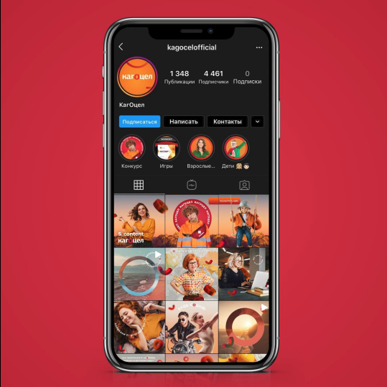
Аккаунт kagocelofficial при проведении SMM программы

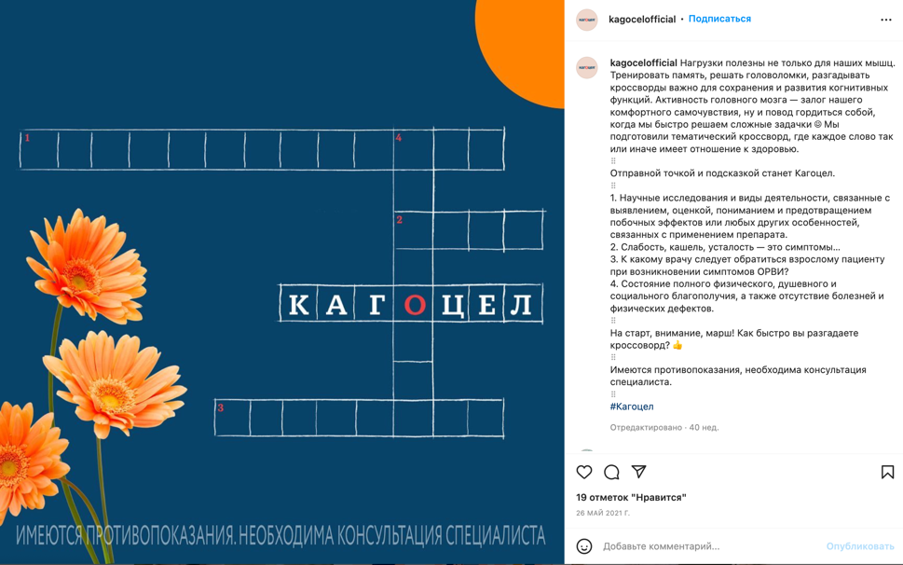
Пример развлекательного контента в профиле kagocelofficial
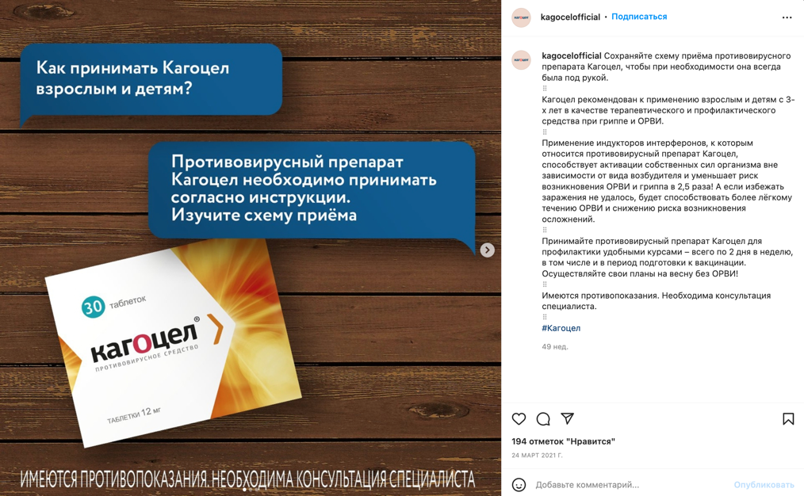
Пример информационного контента в профиле kagocelofficial

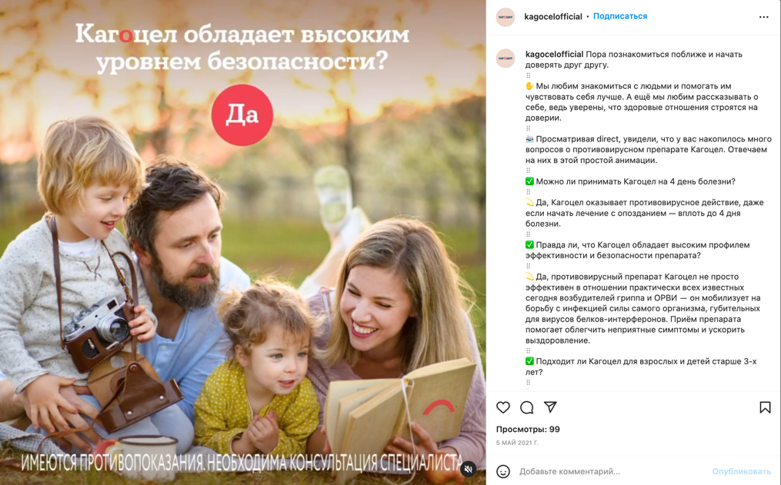
Пример вовлекающего контента в профиле kagocelofficial

Приложение 4. Контент-план для SMM программы бренда «Триазавирин»

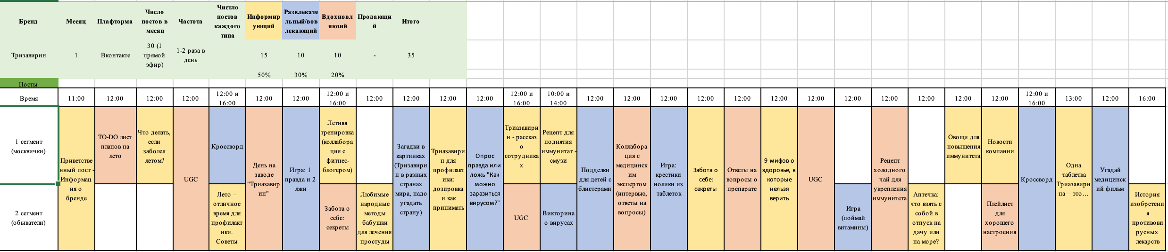

Приложение 5. Контент, используемый для проведения фокус-группы

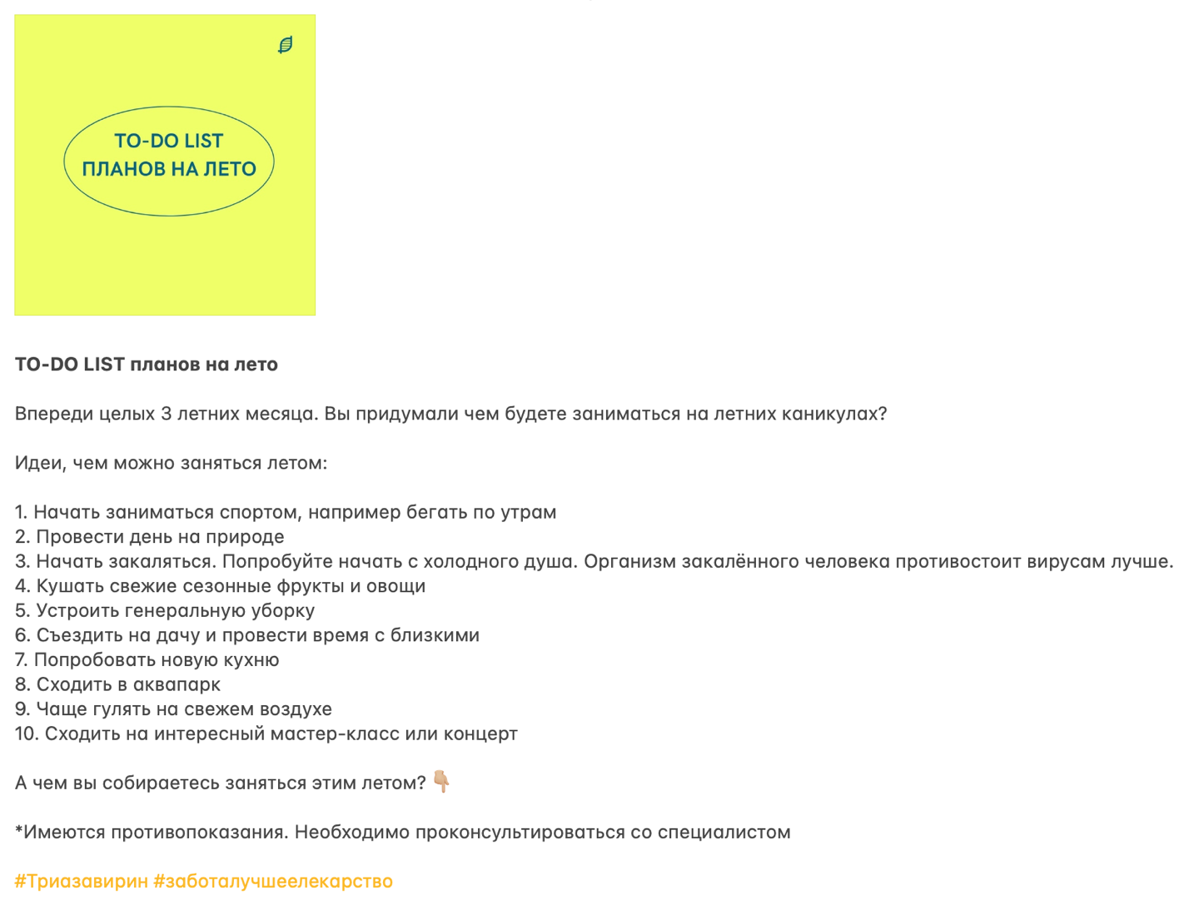
Пример вдохновляющего поста

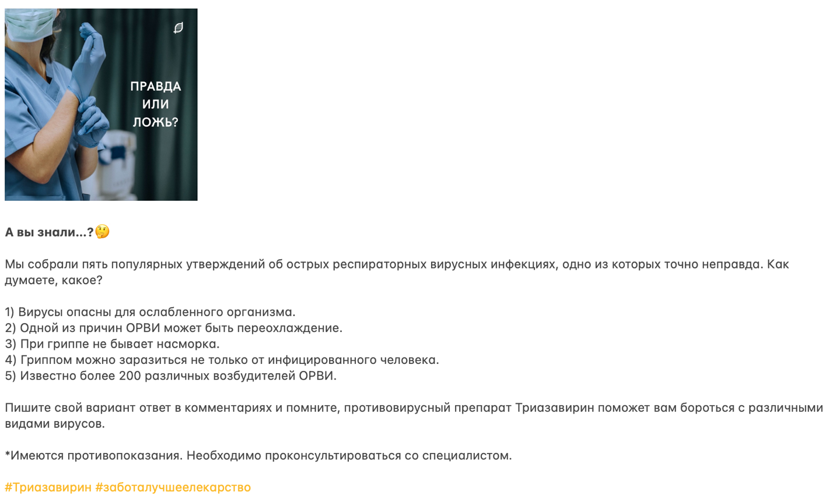

Пример развлекательного поста

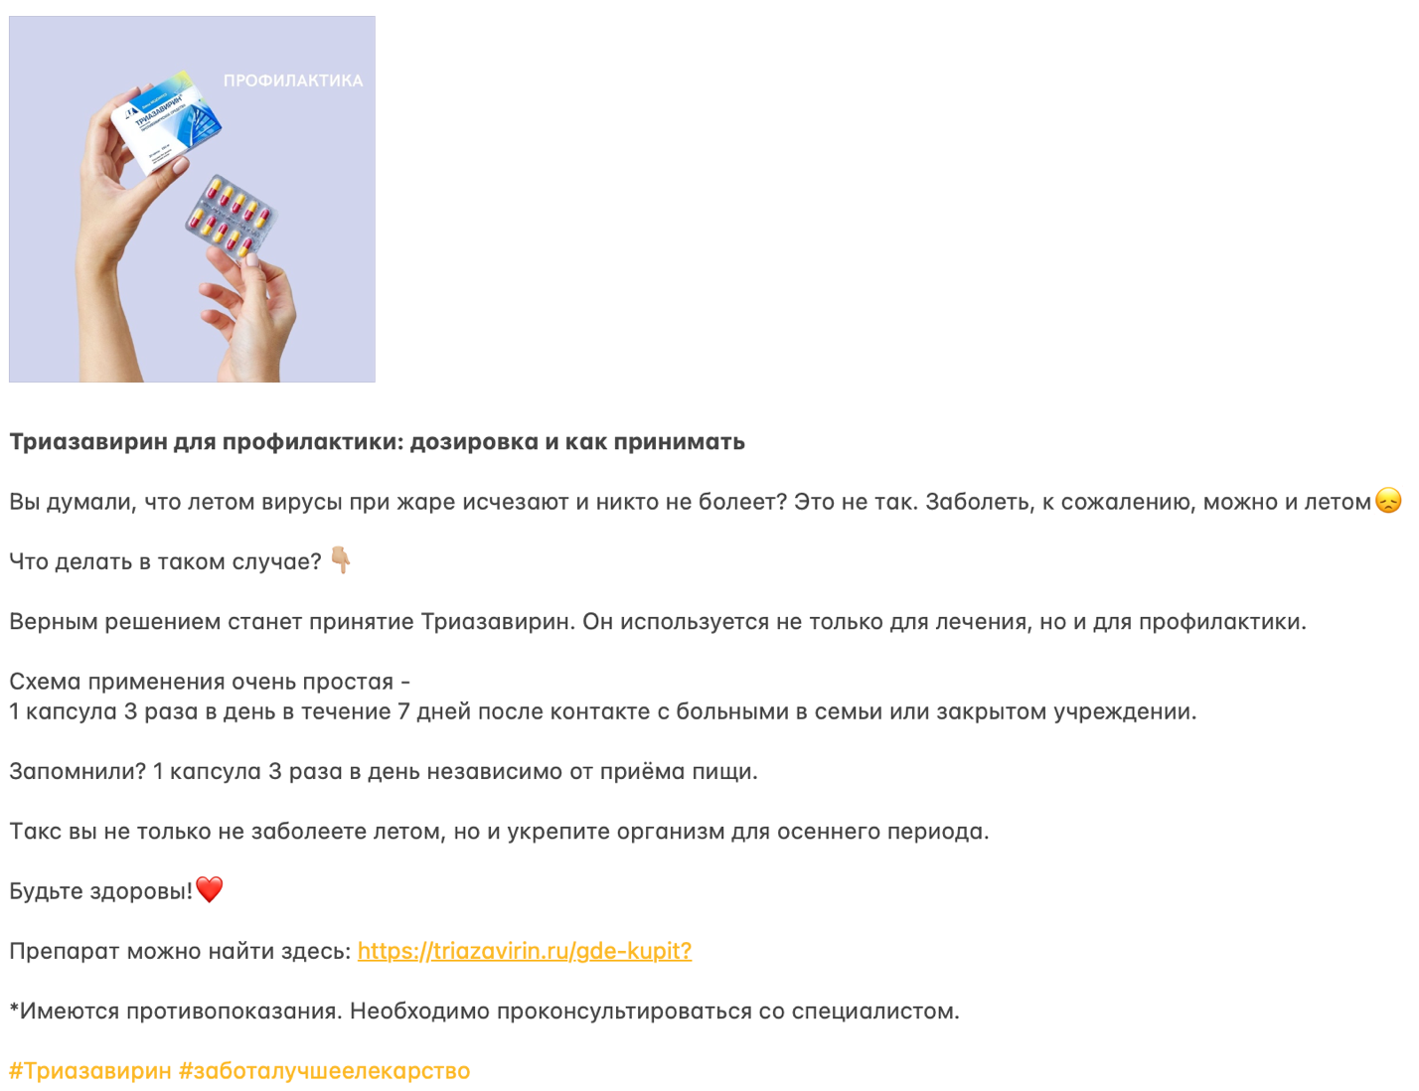

Пример информационного поста

Приложение 6. Тайминг реализации SMM программы для бренда «Триазавирин»
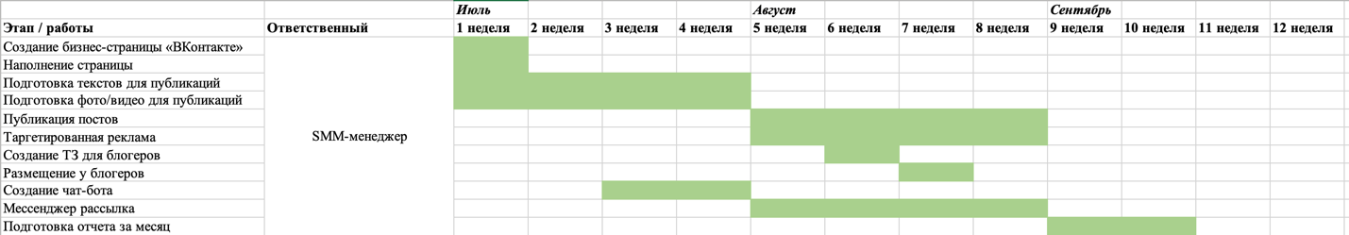

Котлер Ф., Келлер К.Л. Маркетинг менеджмент. —12-е изд. — СПб.: Питер, 2007. — с. 627.
Там же.
Котлер Ф., Келлер К.Л. Маркетинг менеджмент., —12-е изд. c. 629
Там же.
Там же.
Там же.
Котлер Ф., Келлер К.Л. Маркетинг менеджмент., —12-е изд. c. 629
Там же.
Там же.
Там же.
Котлер Ф., Келлер К.Л. Маркетинг менеджмент., —12-е изд. c. 634
Котлер Ф., Армстронг Г., Сондерс Д., Вонг В. Основы маркетинга / 2-е еврои. изд. К.; М.; СПб.: Вильямс, 2008. С.105
Смит П., Бэрри К., Пулфорд А. Коммуникации стратегического маркетинга: учеб. пособие/Пер. с англ. под ред. проф. Л.Ф. Никулина. – М.: ЮНИТИ-ДАНА, 2001. - с.268
Digital 2022 Global Overview Report // WeAreSocial. – URL: https://datareportal.com/reports/digital-2022-global-overview-report (дата обращения 15.01.2022)
Медиапотребление в России – 2021. Deloitte, 2021. – URL: https://www2.deloitte.com/global/en.html (дата обращения 15.01.2022)
Халилов Д. Маркетинг в социальных сетях. – М.: Манн, Иванов и Фербер; Москва, 2013. С.40
Гордонский Д. Виды и типы контента. Сalltouch Blog, 2019. – URL: https://blog.calltouch.ru/vidy-i-tipy-kontenta/ (дата обращения 18.01.2022)
Гордонский Д. Виды и типы контента. Сalltouch Blog, 2019. – URL: https://blog.calltouch.ru/vidy-i-tipy-kontenta/ (дата обращения 18.01.2022)
Воронюк А. Полищук А. Актуальный интернет-маркетинг. — К. : «Агентство «IPIO», 2018. — с. 126
Митрофанова А. Маркетинговые коммуникации в социальных сетях: проблемы и перспективы развития // Молодой ученый. — 2014. — № 8. — С. 536-539. — URL https://moluch.ru/archive/67/11318/ (дата обращения: 21.11.2019)
Старов С.А. Управление брендами: учебник 4-е изд., перрераб.− СПб: Изд-во С.-Петербур. ун-та, 2021. С.390
Там же.
Старов С.А. Управление брендами: учебник 4-е изд., перрераб.− СПб: Изд-во С.-Петербур. ун-та, 2021. С.390
Фармацевтический рынок России декабрь 2021 // Group DSM, 2021. – URL: https://dsm.ru/docs/analytics/%D0%94%D0%B5%D0%BA%D0%B0%D0%B1%D1%80%D1%8C%202021%20%D0%98%D1%82%D0%BE%D0%B3.pdf (дата обращения 15.01.2022)
Фармацевтический рынок 2020 // Alpharma research. – URL: https://alpharm.ru/ru/analytics (дата обращения 15.01.2022)
Там же.
Догузова В. Как менялся рынок противовирусных препаратов в 2020-2021 годах // Фармацевтический вестник. – URL: https://pharmvestnik.ru/content/articles/Kak-menyalsya-rynok-protivovirusnyh-preparatov-v-2020-2021-godah.html (дата обращения 27.01.2022)
Фармацевтический рынок, YTD’8 2021 // Alpharma research. – URL: https://alpharm.ru/ru/analytics (дата обращения 15.01.2022)
Фармацевтический рынок России декабрь 2021 // Group DSM, 2021. – URL: https://dsm.ru/docs/analytics/%D0%94%D0%B5%D0%BA%D0%B0%D0%B1%D1%80%D1%8C%202021%20%D0%98%D1%82%D0%BE%D0%B3.pdf (дата обращения 15.01.2022)
SELL OUT: важный и доступный // Фармацевтическое обозрение. – URL: https://pharm.reviews/analitika/item/1654-sell-out-vazhnyj-i-dostupnyj (дата обращения 15.01.2022)
ProПрогнозы// Alpharma research, 2021. – URL: https://alpharm.ru/ru/analytics (дата обращения 15.01.2022)
Фармацевтический рынок России декабрь 2021 // Group DSM, 2021. – URL: https://dsm.ru/docs/analytics/%D0%94%D0%B5%D0%BA%D0%B0%D0%B1%D1%80%D1%8C%202021%20%D0%98%D1%82%D0%BE%D0%B3.pdf (дата обращения 15.01.2022)
Google и Ipsos рассказали, как изменилось потребительское поведение россиян в апреле 2020 года // СOSSA, 2020. – URL: https://www.cossa.ru/news/264637/ (дата обращения 20.01.2022)
Продажи противовирусных препаратов выросли за год на 10,4% // TACC, 2022. – URL: https://tass.ru/ekonomika/13475059 (дата обращения 15.01.2022)
OTC – безрецептурные (или ОТС) препараты, имеющиеся в свободной продаже без специфических рекомендаций врача.
Наша история // Сайт компании «Медсинтез». – URL: http://www.medsintez.com/o-zavode/nasha-istoriya (дата обращения 26.02.2022)
Наша история // Сайт компании «Медсинтез». – URL: http://www.medsintez.com/o-zavode/nasha-istoriya (дата обращения 26.02.2022)
Производители «Арбидола» и «Ингавирина» начали рекламировать свои препараты как средство от коронавируса // Открытые медиа. – URL: https://openmedia.io/news/n2/proizvoditeli-arbidola-i-ingavirina-nachali-reklamirovat-svoi-preparaty-kak-sredstvo-ot-koronavirusa/ (дата обращения 05.03.2022)
ФАС оштрафовала производителя «Арбидола» из-за рекламы о коронавирусе // РБК. – URL: https://www.rbc.ru/society/13/08/2020/5f354b6a9a79476f3e2a7d70 (дата обращения 05.03.2022)
SMM стратегия «Кагоцел» // Агенство «Спутники». ― URL: https://sputniki.com/cases/kagocel?case=kagocel (дата обращения: 15.03.2022)
Активность аудитории социальных сетей 2021 // Popsters. – URL: https://popsters.com/app/docs/Social_networks_audience_activity_report_2021_RU.pdf (дата обращения 25.03.2022)
Автор – пользователь, написавший хотя бы 1 публичное сообщение за месяц
Сообщение – любой открытый (публичный) пост — в статусе, на стене, в группах, комментариях, истории в am и ВКонтакте от авторов с аудиторией более 10 тыс и др. Сообщения в личной переписке или в режиме «только для друзей» не учитываются.
Digital 2022 The Russian Federation // WeAreSocial. – URL: https://datareportal.com/reports/digital-2022-russian-federation (дата обращения 27.03.2022)
Cоциальные сети в России. Осень 2021 // Brand Analytics. – URL: https://br-analytics.ru/blog/social-media-russia-2021/ (дата обращения 27.03.2022)
Активность аудитории социальных сетей 2019 // Popsters. – URL: https://popsters.ru/blog/post/auditoriya-socsetey-v-rossii (дата обращения 27.03.2022)
Cоциальные сети в России. Осень 2021 // Brand Analytics. – URL: https://br-analytics.ru/blog/social-media-russia-2021/ (дата обращения 27.03.2022)
Digital 2022 The Russian Federation // WeAreSocial. – URL: https://datareportal.com/reports/digital-2022-russian-federation (дата обращения 27.03.2022)
Cтатистика социальных сетей // Brand Analytics. – URL: https://br-analytics.ru/statistics/author/?hub_id=3&date=202202&country_id=20&period_type=month (дата обращения 27.03.2022)
Дневная аудитория ВКонтакте выросла на 4 млн — до рекордных 50 млн пользователей // VK. – URL: https://vk.com/press/users-monthly-activity (дата обращения 27.03.2022)
ОК Бизнес // Одноклассники. – URL: https://business.ok.me/ (дата обращения 27.03.2022)
Как продвигаться в «Одноклассниках» в 2022 году (и стоит ли вообще) // TexTerra. – URL: https://texterra.ru/blog/odnoklassniki-dlya-biznesa-ispolzovat-ili-net.html (дата обращения 01.04.2022)
Telegram-канал для бренда. А надо ли? // TexTerra. – URL: https://texterra.ru/blog/odnoklassniki-dlya-biznesa-ispolzovat-ili-net.html (дата обращения 01.04.2022)
Активность аудитории социальных сетей 2021 // Popsters. – URL: https://popsters.com/app/docs/Social_networks_audience_activity_report_2021_RU.pdf (дата обращения 25.03.2022)
Белановский С.А. Метод фокус-групп.-М.: Издательство Магистр, 1996.-272 . – URL: https://www.marketing.spb.ru/lib-research/focus/belanovsky/index.htm (дата обращения 02.04.2022)
Гайд по клипам ВКонтакте // Setters, 2022. – URL: https://setters.education/blog/articles/gajd-po-klipam-vkontakte (дата обращения 15.04.2022)
Форматы объявлений ВКонтакте // VK. – URL: https://vk.com/biz/article/formaty-obyavlenii (дата обращения 15.04.2022)
Как бизнесу адаптироваться и зарабатывать во «ВКонтакте» и Telegram в 2022 году // vc.ru. – URL: https://vc.ru/marketing/379503-kak-biznesu-adaptirovatsya-i-zarabatyvat-vo-vkontakte-i-telegram-v-2022-godu?utm_campaign=5&utm_medium=17.03&utm_source=dnative (дата обращения 15.04.2022)
Engagement Rate — что это? Как считать? // VK – URL: https://vk.com/@courses_iit-engagement-rate-chto-eto-kak-schitat (дата обращения 15.04.2022)
Активность аудитории социальных сетей 2021 // Popsters. – URL: https://popsters.com/app/docs/Social_networks_audience_activity_report_2021_RU.pdf (дата обращения 15.04.2022)
CPT // Marketopedia – URL: http://marketopedia.ru/99-cpt.html (дата обращения 20.04.2022)

